**Mengetahui seluk beluk peralatan data inti (core data tools)**

**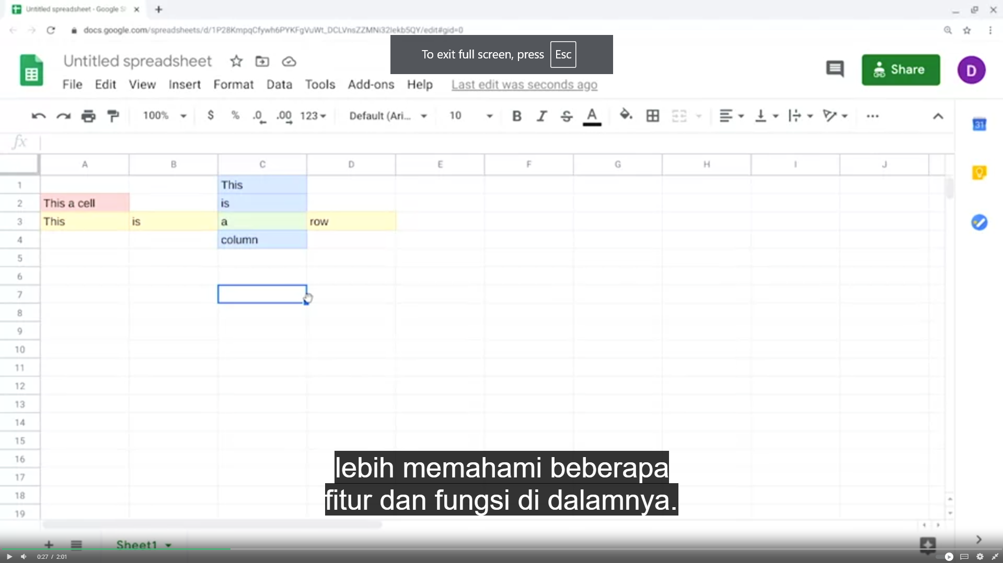**

Selamat datang kembali. Di beberapa video selanjutnya, Anda akan menjelajahi perangkat analitik data yang telah kita bahas sebelumnya, dan Anda akan melihat bagaimana perangkat tersebut digunakan. Ini akan memberi Anda gambaran yang lebih jelas mengenai bagaimana cara menggunakan perangkat tersebut. Anda akan membangun pengertian ke seluruh program melalui materi yang Anda pelajari di sini. Kita akan memulai dengan melihat ; lebih dekat. Kita akan membagi ; menjadi bentuk-bentuk dasar supaya Anda lebih memahami beberapa fitur dan fungsi di dalamnya. Anda juga akan belajar bagaimana menggunakan ; untuk pekerjaan Anda sebagai analis data. Sebagai contoh, bagaimana cara Anda mengurutkan data supaya lebih mudah digunakan? Kita akan mempelajari lebih lanjut. Selanjutnya, kita akan melihat bagaimana penggunaan SQL. Analis data menggunakan SQL setiap saat dalam pekerjaan mereka. Seperti halnya ketika mereka membutuhkan sejumlah besar data untuk membantu menjawab pertanyaan bisnis secara cepat. Kemungkinannya adalah, Anda tidak terbiasa menggunakan SQL. Tidak masalah. Anda akan belajar bagaimana menggunakan SQL sama seperti memesan makanan di restoran cepat saji. Kueri SQL Anda mungkin tidak seenak itu tetapi Anda tidak perlu menunggu lama untuk mendapatkan pesanan Anda. Berbicara mengenai makanan, topik apa yang lebih baik dibandingkan makanan penutup? Anda dapat menganggap visualisasi data sebagai penggambaran makanan penutup di sajian makanan analitik data. Hal tersebut terakhir disajikan di analisis Anda setelah Anda melakukan apa yang Anda butuhkan untuk mendapatkan data yang tepat untuk pertanyaan atau tugas. Kita sudah melihat bahwa visualisasi disajikan dalam berbagai bentuk, seperti grafik atau diagram. Sama seperti makanan penutup, makanan tersebut adalah suguhan yang difungsikan untuk dilihat. Anda akan belajar lebih banyak lagi mengenai representasi visual tersebut dan melihat contoh-contoh lain yang berkaitan dengan tampilannya. Selanjutnya Anda akan berbicara mengenai visualisasi dengan analis data lainnya seperti Anda. Kami akan meringkas semuanya dengan penilaian, tapi Anda tetap memiliki waktu untuk meninjau kembali yang telah Anda pelajari sebelumnya. Mari kita lanjutkan. Jadi, apakah sekarang ada yang sedang lapar?

# Kolom, baris dan sel, wow!

Attribute: A characteristic or quality of data used to label a column in a table

Observation All of the attributes for something contained in a row of a data table

Formula: A set of instructions that performs a specific action using the data in a spreadsheet

0:00

&lt;i&gt;Spreadsheet &lt;/i&gt;memegang peranan besar dalam analitik data.

Semakin cepat Anda terbiasa

dengan ;, akan semakin baik.

Percayalah, Anda akan menghemat banyak waktu sebagai

seorang analis data dan membuat seluruh pekerjaan Anda menjadi lebih mudah.

Aplikasi ; ini adalah salah satu contoh

bagaimana tampilan ; yang tertata rapi.

Dalam video ini, kami akan mendemonstrasikan beberapa

konsep dasar dari &lt;i&gt;spreadsheet &lt;/i&gt;kepada

Anda semua yang baru belajar.

Mungkin ini adalah ulasan untuk sebagian dari Anda

yang lebih berpengalaman daripada yang lain,

tetapi tentu tidak ada salahnya untuk mempraktikkan apa yang Anda ketahui.

Ditambah lagi, Anda mungkin perlu belajar satu atau dua trik lagi.

Saya telah menunjukkan gambar ini sebelumnya.

Mari kita mengeksplorasi lebih jauh lagi karena ini adalah contoh bagus dari

tiga fitur utama ;:

sel, baris, dan kolom.

Tiga fitur ini akan menjadi hampir keseluruhan dari apa yang

Anda lakukan di aplikasi ; untuk membuat

sebuah daftar belanja sederhana untuk menganalisis &lt;i&gt;dataset&lt;/i&gt; yang kompleks.

Saya menggunakan ; untuk mengelola semuanya mulai dari

keuangan pribadi saya untuk

pesta mudik

bersama teman-teman saya setiap tahunnya.

Saya berperan sebagai perencana, jadi saya menggunakan

; untuk menjaga agar semuanya teratur,

memastikan kita memiliki semua yang kita butuhkan.

Untuk menjaga segala sesuatunya supaya tetap teratur,

maka kolom diatur secara vertikal

dalam ; dan diurutkan berdasarkan huruf.

Baris diatur

secara horizontal dan diurutkan berdasarkan nomor.

Ketika Anda berbicara mengenai sel tertentu,

Anda beri nama dengan cara menggabungkan huruf kolom

dan nomor baris tempat sel berada.

Misalnya, dalam ; ini,

baris kata ada di sel D3.

Mari kita mulai dengan ; yang sebenarnya.

Anda dapat menyelesaikan semua langkah

di hampir semua program &lt;i&gt;spreadsheet &lt;/i&gt;yang ada.

Mari mengenal aplikasi ; lebih baik lagi.

Kita akan mulai dengan beberapa operasi sederhana.

Perlu diingat, sebagai seorang analis,

Anda tidak akan selalu membuat kumpulan &lt;i&gt;dataset&lt;/i&gt; Anda sendiri.

Tetapi untuk saat ini, lakukan saja.

Saya akan klik di sel A2 dan mengetik nama depan saya seperti ini.

Lalu akan saya klik di sel B2 dan mengetik nama belakang saya.

Play video starting at :2:13 and follow transcript2:13

Jangan khawatir jika nama Anda tidak pas di sel,

Anda akan selalu dapat membuat kolom menjadi lebih lebar jika diperlukan.

Yang Anda harus lakukan adalah klik dan tarik

tepi kanan kolom hingga sesuai dengan nama Anda.

Atau Anda dapat menggunakan fitur &lt;i&gt;text wrapping&lt;/i&gt;,

yang dapat mengatur perubahan tinggi sel secara otomatis

dengan panjang teks sehingga sesuai dengan sel.

Untuk menggunakan fitur ini,

pilih sel, kolom,

atau baris dengan teks,

lalu gunakan menu format

untuk melihat pilihan &lt;i&gt;text wrapping&lt;/i&gt;.

Teks secara otomatis diatur supaya

bisa keluar dari sel.

Tapi Anda bisa atur teksnya dengan &lt;i&gt;wrap&lt;/i&gt;

sehingga semua teks terlihat.

Pilihan &lt;i&gt;clip&lt;/i&gt; memungkinkan untuk memotong teks yang ada di dalam

sel sehingga hanya teks yang cukup saja yang terlihat.

Mudah, 'kan. Kita telah menambahkan data.

Sekarang mari kita beri label.

Ini penting untuk organisasi.

Menambahkan label ke bagian atas dari

kolom sehingga lebih mudah untuk

referensi yang nantinya dipakai untuk mencari data

pada saat Anda melakukan analisis.

Label kolom ini biasanya disebut atribut (attribute).

Atribut adalah karakteristik atau kualitas dari

data yang digunakan untuk memberi label pada kolom di dalam tabel.

Umumnya, atribut disebut

sebagai nama kolom,

label kolom, tajuk (header),

atau baris tajuk

Mari tambahkan beberapa tajuk ke tabel kita.

Saya akan klik di sel A1 dan mengetik nama depan.

Play video starting at :3:48 and follow transcript3:48

Di sel B1 saya akan mengetik nama belakang.

Kami akan membuat atribut ini tebal sehingga lebih menonjol.

; bisa menjadi sangat besar,

maka Anda ingin memastikan data Anda jelas

dengan menggunakan label yang jelas dan mudah untuk diartikan.

Saya dapat menggunakan kursor saya untuk memilih

sel dengan atribut.

Lalu saya akan klik ikon &lt;b&gt;bold &lt;/b&gt;untuk membuatnya tebal.

Terlihat bagus sejauh ini.

Siap menambahkan lebih banyak data?

Mari kita mulai dengan beberapa atribut baru.

Pertama, saya akan menambahkan kolom untuk jumlah saudara dengan

mengetik saudara di sel C1.

Play video starting at :4:27 and follow transcript4:27

Kemudian saya akan menambahkan dua atribut lagi

pada dua kolom berikutnya.

Mari kita lakukan juga untuk kolom warna favorit dan makanan penutup favorit.

Saya akan menebalkannya juga.

Supaya sesuai dengan label di dalam sel,

Saya akan menyesuaikan ukuran kolom seperti penjelasan sebelumnya.

Play video starting at :4:48 and follow transcript4:48

Perlu diingat,

ada lebih banyak cara untuk menyesuaikan

ukuran kolom dan baris.

Jika Anda memiliki pertanyaan tentang penggunaan ;,

suatu pencarian cepat secara online

biasanya akan membantu Anda menemukan apa yang Anda butuhkan.

Kami juga menyertakan panduan dengan

lebih banyak tip dan informasi mengenai ;.

Mari kembali lagi.

Sekarang, saya dapat menambahkan data saya sendiri ke &lt;i&gt;dataset&lt;/i&gt;.

Saya akan mengetik berapa banyak saudara yang saya miliki dan

warna favorit saya serta makanan penutup di sel yang sesuai.

Play video starting at :5:25 and follow transcript5:25

Selanjutnya, saya akan menambahkan data untuk dua orang lagi.

Play video starting at :5:32 and follow transcript5:32

Kita sekarang memiliki tiga baris data.

Di &lt;i&gt;dataset&lt;/i&gt;, baris juga disebut observasi.

Observasi mencakup semua atribut

dari sesuatu yang berada di dalam baris tabel data.

Dalam hal ini, baris 3 adalah observasi

dari Willa Stein karena kita

lihat semua atribut dia berada di baris ini.

Sekarang kita mengerti bagaimana ;

melakukan banyak hal dengan data.

Anda dapat menyimpan dan mengatur

data seperti yang telah kita lakukan pada ; ini.

Tetapi Anda juga bisa melangkah lebih jauh lagi

dan mengenali data yang sudah ada.

Di sini, saya akan menunjukkan caranya.

Anggap saja jika kita ingin mengatur data kita

dengan seberapa banyak saudara kandung yang dimiliki setiap orang.

Ada cara sederhana untuk melakukannya.

Pertama, kita harus memilih semua kolom kita dengan

data sehingga semuanya tertata ulang bersama-sama.

Kemudian kita bisa masuk ke menu data kita.

Di sini kita memiliki beberapa pilihan.

Mari kita pilih rentang pengurutannya.

Dengan ini kita bisa memilih bagaimana mengatur kolom.

Play video starting at :6:39 and follow transcript6:39

Selanjutnya, kita akan memilih A sampai Z,

yang akan mengatur angka-angka kita dari

urutan terkecil hingga terbesar.

Sekarang, kita perhatikan baris tajuk,

di atribut saudara kandung,

pada kolom ini.

Kami akan mencentang kotak ini.

Untuk memastikan kata saudara kandung tetap berada di tempatnya.

Sekarang kita siap untuk membuat urutan.

Nah! kita baru saja mengatur ulang

data kita dengan urutan mulai dari

bilangan terkecil hingga terbesar.

Saat kita melangkah lebih jauh lagi,

Anda menemukan banyak

cara lain untuk bekerja dengan data menggunakan aplikasi ;,

termasuk fungsi dan formula.

Mari kita selesaikan dengan cepat menggunakan contoh formula.

Anda dapat menganggap bahwa formula adalah

salah satu cara memanipulasi data di ;.

Formula seperti kalkulator, tetapi lebih berguna.

Formula adalah seperangkat instruksi yang melakukan

tindakan tertentu menggunakan data di ;.

Untuk melakukannya, formula menggunakan

referensi sel untuk perhitungan nilai.

Mari saya tunjukkan. Ini dia.

Kita akan klik sel berikutnya setelah kolom saudara.

Kemudian kita akan mengetik tanda sama dengan.

Semua formula dimulai dengan simbol ini.

Selanjutnya, kita akan mengetikkan sel yang ingin kita tambahkan bersama.

Dalam hal ini, kita akan mengetik C2 plus C3 plus C4.

Sekarang kita tekan "Enter".

Mudah, 'kan. Formula telah memberi kita

jumlah total saudara kandung yang diwakili &lt;i&gt;dataset&lt;/i&gt; ini.

Kita baru saja menganalisis beberapa data.

Kita ingin menyimpan data yang nanti akan digunakan.

Di Google &lt;i&gt;sheets&lt;/i&gt;, suatu ;

tersimpan otomatis di Google Drive Anda.

Untuk Excel dan ; lainnya,

Anda akan menyimpannya sebagai sebuah file.

Sekarang Anda telah memahami beberapa dasar penggunaan ;.

Setelah Anda terbiasa dengan konsep ini,

Anda dapat menerapkan

program ; lebih lanjut lagi.

Jangan ragu untuk menonton ulang

video ini dan praktikkan sendiri.

Anda bahkan dapat membuat aplikasi &lt;i&gt;spreadsheet &lt;/i&gt;versi Anda sendiri

dengan menggunakan data Anda. Sampai jumpa.

## Question

Untuk apa penggunaan atribut, yang merupakan karakteristik atau kualitas data, di tabel ?

Untuk mereferensikan sel

Untuk mengumpulkan data yang terkait

Untuk memberikan label pada kolom

Untuk perhitungan

Correct

Atribut yang merupakan karakteristik atau kualitas data di tabel digunakan untuk memberikan label pada kolom.

**Penggunaan spreadsheet untuk aktivitas sehari-hari**

**Bahan Diskusi**

Di pelajaran ini, Anda telah belajar mengenai dasar-dasar *spreadsheet* dan penggunaan praktisnya yang bisa membantu Anda untuk mengatur data. Bagaimana Anda menggunakan *spreadsheet* dalam akvitas sehari-hari untuk menyederhanakan tugas atau memecahkan masalah?

Silakan mencantumkan beberapa contoh yang terdiri dari dua paragraf atau lebih (total 100-200 kata) pada tanggapan yang akan Anda kirim . Selanjutnya, kunjungi [forum diskusi](https://www.coursera.org/learn/dasar-dasar-analitik-data-data-data-di-mana-mana/discussions) untuk membaca tulisan pelajar lainnya, dan tanggapi setidaknya dua di antaranya dengan menggunakan pemikiran Anda sendiri.

Your response has been submitted. Engage and discuss with other learners below!  
[View My Response](https://www.coursera.org/learn/dasar-dasar-analitik-data-data-data-di-mana-mana/discussionPrompt/FmyT2/penggunaan-spreadsheet-untuk-aktivitas-sehari-hari?answerId=E5TQiR0AEe-Rigr_yphL9w)

1. Kifa Ulya' Zharifah's Post

[KZ](https://www.coursera.org/learn/dasar-dasar-analitik-data-data-data-di-mana-mana/profiles/9778e56736912b5037297b1a043a3188)

[KIFA ULYA' ZHARIFAH](https://www.coursera.org/learn/dasar-dasar-analitik-data-data-data-di-mana-mana/profiles/9778e56736912b5037297b1a043a3188)

 · [16 hours ago](https://www.coursera.org/learn/dasar-dasar-analitik-data-data-data-di-mana-mana/discussions/all/threads/ir0L1wXWEe-uOwr_8SgzFQ/replies/7CN2riAPEe-eowr_8CWnUw)

Compare products, services, or options by creating tables with relevant criteria and ratings.

LikeReply

1. Sultan Hidayatulloh's Post

[](https://www.coursera.org/learn/dasar-dasar-analitik-data-data-data-di-mana-mana/profiles/9b35606ac652e5385894c15ff8b381af)

 · [21 hours ago](https://www.coursera.org/learn/dasar-dasar-analitik-data-data-data-di-mana-mana/discussions/all/threads/ir0L1wXWEe-uOwr_8SgzFQ/replies/kcaWGR_kEe-c4g6J49P1cQ)

Spreadsheet digunakan dalam pekerjaan kantor saya bekerja sebagai daftar belanja, membuat harga jual, operasional, catatan, dan banyak lagi

LikeReplyTranslate to English

1. Sintia Dewi's Post

[SD](https://www.coursera.org/learn/dasar-dasar-analitik-data-data-data-di-mana-mana/profiles/43ee116115ed80502940a6b1fdf1880c)

[SINTIA DEWI](https://www.coursera.org/learn/dasar-dasar-analitik-data-data-data-di-mana-mana/profiles/43ee116115ed80502940a6b1fdf1880c)

 · [3 days ago](https://www.coursera.org/learn/dasar-dasar-analitik-data-data-data-di-mana-mana/discussions/all/threads/ir0L1wXWEe-uOwr_8SgzFQ/replies/_oPwQR5uEe-eowr_8CWnUw)

Dalam kegiatan sehari-hari, saya menggunakan spreadsheet untuk berbagai keperluan, mulai dari mengelola anggaran pribadi hingga melacak jadwal dan proyek. Salah satu contoh penerapan praktisnya adalah dalam mengatur anggaran keuangan. Saya membuat spreadsheet yang mencakup semua pemasukan dan pengeluaran bulanan saya. Dengan spreadsheet ini, saya dapat dengan mudah melacak di mana uang saya digunakan, mengidentifikasi area pengeluaran yang bisa dioptimalkan, dan membuat rencana pengelolaan keuangan yang lebih efektif. Selain itu, saya juga menggunakan spreadsheet untuk melacak jadwal dan tenggat waktu. Saya membuat daftar tugas dan proyek dalam spreadsheet, serta menambahkan kolom untuk status dan prioritas. Dengan ini, saya dapat dengan cepat melihat tugas yang harus diselesaikan, memprioritaskan pekerjaan, dan mengatur waktu dengan lebih efisien.

Di samping itu, spreadsheet juga membantu saya dalam menganalisis data. Misalnya, saya sering menggunakan spreadsheet untuk menganalisis data penjualan atau kinerja proyek. Dengan menggunakan rumus dan fungsi dalam spreadsheet, saya dapat menghitung berbagai metrik kinerja, seperti total penjualan, rata-rata penjualan harian, atau tren pertumbuhan. Analisis ini membantu saya dalam membuat keputusan yang lebih terinformasi dan merumuskan strategi untuk meningkatkan kinerja di masa mendatang. Dengan demikian, penggunaan spreadsheet dalam aktivitas sehari-hari saya tidak hanya menyederhanakan tugas-tugas kompleks, tetapi juga membantu saya dalam mengambil keputusan yang lebih baik berdasarkan data yang tersedia.

LikeReplyTranslate to English

1. Rafi Rosyadi's Post

[RR](https://www.coursera.org/learn/dasar-dasar-analitik-data-data-data-di-mana-mana/profiles/5dd14e857d6902b960d88e5aa29bf4af)

[RAFI ROSYADI](https://www.coursera.org/learn/dasar-dasar-analitik-data-data-data-di-mana-mana/profiles/5dd14e857d6902b960d88e5aa29bf4af)

 · [3 days ago](https://www.coursera.org/learn/dasar-dasar-analitik-data-data-data-di-mana-mana/discussions/all/threads/ir0L1wXWEe-uOwr_8SgzFQ/replies/Vlug4x41Ee-eowr_8CWnUw)

Saya sering menggunakan spreadsheet untuk buat mnegumpulkan data karena bisa sharing bersama teman. Saya juga menggunakan spreadsheet untuk kebutuhan mencatat penegeluaran dan pemasukan uang setiap harinya. Hal itu semua sangat membantu bagi saya bila menggunakan spreadsheet.

LikeReplyTranslate to English

1. Bryanne Rafa Levina's Post

[BL](https://www.coursera.org/learn/dasar-dasar-analitik-data-data-data-di-mana-mana/profiles/7ff876e33139c88695dd23674e8227d4)

[BRYANNE RAFA LEVINA](https://www.coursera.org/learn/dasar-dasar-analitik-data-data-data-di-mana-mana/profiles/7ff876e33139c88695dd23674e8227d4)

 · [5 days ago](https://www.coursera.org/learn/dasar-dasar-analitik-data-data-data-di-mana-mana/discussions/all/threads/ir0L1wXWEe-uOwr_8SgzFQ/replies/E5TQiR0AEe-Rigr_yphL9w)

Selain untuk anggaran pribadi, saya juga menggunakan spreadsheet untuk merencanakan proyek. Misalnya, saat saya mengerjakan proyek besar di tempat kerja, saya menggunakan spreadsheet untuk membuat jadwal proyek, mengalokasikan tugas, dan melacak kemajuan. Dengan fitur seperti tabel pivot dan filter, saya bisa dengan mudah mengelompokkan dan menganalisis data proyek, sehingga saya bisa melihat mana tugas yang sudah selesai dan mana yang masih harus dikerjakan. Spreadsheet memungkinkan saya untuk tetap terorganisir dan memastikan proyek berjalan sesuai rencana.

LikeReplyTranslate to English

1. Ayu Izza Azizah's Post

[AA](https://www.coursera.org/learn/dasar-dasar-analitik-data-data-data-di-mana-mana/profiles/18ae1959a233e6a8eebec67870c86548)

[AYU IZZA AZIZAH](https://www.coursera.org/learn/dasar-dasar-analitik-data-data-data-di-mana-mana/profiles/18ae1959a233e6a8eebec67870c86548)

 · [5 days ago](https://www.coursera.org/learn/dasar-dasar-analitik-data-data-data-di-mana-mana/discussions/all/threads/ir0L1wXWEe-uOwr_8SgzFQ/replies/aUjvyxzpEe-Rigr_yphL9w)

Sebagai mahasiswa, saya menggunakan spreadsheet secara teratur dalam berbagai kegiatan sehari-hari. Salah satu contohnya adalah saat mengatur jadwal kuliah. Saya biasanya membuat spreadsheet dengan kolom untuk hari, jam, mata kuliah, dan lokasi, yang membantu saya mengatur jadwal dengan lebih efisien. Selain itu, saya juga menggunakan spreadsheet untuk mengelola anggaran keuangan pribadi. Saya mencatat pendapatan, pengeluaran, dan alokasi dana untuk berbagai keperluan, sehingga saya bisa melacak keuangan saya dengan lebih baik dan membuat rencana pengeluaran yang lebih terarah.

Selain itu, saya juga menggunakan spreadsheet untuk membuat daftar tugas dan proyek. Dengan membuat kolom untuk judul tugas, deadline, dan status, saya dapat mengelola tugas dengan lebih sistematis dan menghindari ketinggalan tenggat waktu. Spreadsheet juga membantu saya dalam menganalisis data dan membuat grafik untuk presentasi atau laporan. Penggunaan spreadsheet secara teratur telah membantu saya menyederhanakan banyak tugas dan memecahkan masalah dengan lebih efektif dalam kegiatan sehari-hari sebagai mahasiswa.

LikeReplyTranslate to English

1. Patricius Luky's Post

[PL](https://www.coursera.org/learn/dasar-dasar-analitik-data-data-data-di-mana-mana/profiles/f059f0c5ccad8d1463453170dbe3519e)

[PATRICIUS LUKY](https://www.coursera.org/learn/dasar-dasar-analitik-data-data-data-di-mana-mana/profiles/f059f0c5ccad8d1463453170dbe3519e)

 · [5 days ago](https://www.coursera.org/learn/dasar-dasar-analitik-data-data-data-di-mana-mana/discussions/all/threads/ir0L1wXWEe-uOwr_8SgzFQ/replies/oLZf7xzLEe-EcRJB-20IWw)

siap

LikeReplyTranslate to English

1. Ike Fitria Ramadhani's Post

[](https://www.coursera.org/learn/dasar-dasar-analitik-data-data-data-di-mana-mana/profiles/c804191b7cfb196d21ecd3ffda2d0a69)

 · [5 days ago](https://www.coursera.org/learn/dasar-dasar-analitik-data-data-data-di-mana-mana/discussions/all/threads/ir0L1wXWEe-uOwr_8SgzFQ/replies/Hme8xhzDEe-Rigr_yphL9w)

Spreadsheet adalah alat yang sangat berguna untuk berbagai aktivitas sehari-hari dengan lebih efisien, dari manajemen keuangan pribadi hingga perencanaan liburan. Salah satu contoh utamanya adalah dalam pengelolaan anggaran bulanan. Dengan spreadsheet, saya dapat mencatat semua pemasukan dan pengeluaran bulanan. Saya membuat tabel yang mencakup kategori pengeluaran seperti makanan, transportasi, hiburan, dan tabungan. Dengan ini, saya dapat melihat pola pengeluaran, mengidentifikasi bagian mana sehingga saya dapat menghemat uang, dan memastikan bahwa saya tetap berada dalam anggaran yang telah saya tetapkan.

Selain itu, saya juga menggunakan spreadsheet untuk merencanakan liburan, saya membuat spreadsheet yang mencakup jadwal perjalanan, daftar tempat yang akan dikunjungi, perkiraan biaya, dan detail pemesanan seperti tiket pesawat dan reservasi hotel. Dengan cara ini, saya bisa melihat keseluruhan rencana dengan jelas dan memastikan semua detail sudah diatur dengan baik.

LikeReplyTranslate to English

1. Ryan Sahputra's Post

[RS](https://www.coursera.org/learn/dasar-dasar-analitik-data-data-data-di-mana-mana/profiles/29689180eb3e7b8c2f7806ea7726a66b)

[RYAN SAHPUTRA](https://www.coursera.org/learn/dasar-dasar-analitik-data-data-data-di-mana-mana/profiles/29689180eb3e7b8c2f7806ea7726a66b)

 · [6 days ago](https://www.coursera.org/learn/dasar-dasar-analitik-data-data-data-di-mana-mana/discussions/all/threads/ir0L1wXWEe-uOwr_8SgzFQ/replies/xU-g-hwxEe-s4wr_1UO1qQ)

**To-Do List:** Spreadsheet dapat digunakan untuk membuat daftar tugas harian atau mingguan, lengkap dengan kolom untuk prioritas dan status penyelesaian.

LikeReplyTranslate to English

1. Muh. Fikri Ichwan Fahrezi's Post

[MF](https://www.coursera.org/learn/dasar-dasar-analitik-data-data-data-di-mana-mana/profiles/2975845b4f1e8bcb4c2879fc6f0fabe4)

[MUH. FIKRI ICHWAN FAHREZI](https://www.coursera.org/learn/dasar-dasar-analitik-data-data-data-di-mana-mana/profiles/2975845b4f1e8bcb4c2879fc6f0fabe4)

 · [6 days ago](https://www.coursera.org/learn/dasar-dasar-analitik-data-data-data-di-mana-mana/discussions/all/threads/ir0L1wXWEe-uOwr_8SgzFQ/replies/CAhSNxwnEe-uCA4BQfMOcQ)

Spreadsheet adalah alat yang sangat berguna dalam kegiatan sehari-hari untuk menyederhanakan tugas dan memecahkan masalah. Misalnya, untuk manajemen anggaran rumah tangga, spreadsheet memungkinkan kita melacak pemasukan dan pengeluaran dengan mudah. Dengan membuat kolom untuk kategori pengeluaran seperti makanan, transportasi, dan hiburan, serta memasukkan data pengeluaran harian, kita dapat dengan cepat melihat total pengeluaran dan membandingkannya dengan anggaran yang telah ditetapkan. Selain itu, fitur grafik di spreadsheet membantu visualisasi data sehingga lebih mudah memahami pola pengeluaran dan membuat keputusan keuangan yang lebih baik.

Contoh lain penggunaan spreadsheet adalah dalam perencanaan dan pengorganisasian tugas harian atau proyek. Dengan membuat daftar tugas dalam satu kolom, menambahkan tenggat waktu di kolom lain, dan mencatat status penyelesaian di kolom berikutnya, kita dapat mengatur waktu dan prioritas dengan lebih efektif. Fungsi filter dan pengurutan memungkinkan kita memfokuskan pada tugas yang paling mendesak atau penting. Bagi pelajar atau profesional, spreadsheet juga berguna untuk menyusun jadwal belajar atau bekerja, melacak kemajuan proyek, dan bahkan mengelola kontak atau inventaris. Semua ini membantu dalam meningkatkan produktivitas dan efisiensi dalam menjalani rutinitas sehari-hari.

LikeReplyTranslate to English

1. Maulana Manshur's Post

[MM](https://www.coursera.org/learn/dasar-dasar-analitik-data-data-data-di-mana-mana/profiles/61055529bba4245b6329ab5734a7840c)

[MAULANA MANSHUR](https://www.coursera.org/learn/dasar-dasar-analitik-data-data-data-di-mana-mana/profiles/61055529bba4245b6329ab5734a7840c)

 · [6 days ago](https://www.coursera.org/learn/dasar-dasar-analitik-data-data-data-di-mana-mana/discussions/all/threads/ir0L1wXWEe-uOwr_8SgzFQ/replies/aVYdlxv6Ee-HDBJhTIbccQ)

Membuat timeline proyek yang mencakup tugas-tugas yang perlu diselesaikan, tenggat waktu, dan penanggung jawab setiap tugas.

LikeReplyTranslate to English

1. Intan Sari Nur's Post

[IN](https://www.coursera.org/learn/dasar-dasar-analitik-data-data-data-di-mana-mana/profiles/89097f0ca4c5a20ed90c1d46ac86d4c4)

[INTAN SARI NUR](https://www.coursera.org/learn/dasar-dasar-analitik-data-data-data-di-mana-mana/profiles/89097f0ca4c5a20ed90c1d46ac86d4c4)

 · [6 days ago](https://www.coursera.org/learn/dasar-dasar-analitik-data-data-data-di-mana-mana/discussions/all/threads/ir0L1wXWEe-uOwr_8SgzFQ/replies/CA9jfRvtEe-HDBJhTIbccQ)

Spreadsheet merupakan alat yang sangat berguna dalam berbagai aspek kehidupan sehari-hari. Salah satu contoh penggunaannya adalah dalam pengelolaan anggaran rumah tangga. Saya menggunakan spreadsheet untuk mencatat semua pengeluaran dan pemasukan bulanan. Dengan mengorganisir data ini dalam kolom dan baris, saya bisa dengan mudah melacak ke mana uang saya pergi dan memastikan bahwa saya tidak melebihi anggaran. Saya juga menggunakan formula untuk menghitung total pengeluaran dan pemasukan, serta membuat grafik yang memvisualisasikan tren pengeluaran saya dari bulan ke bulan. Ini membantu saya untuk melihat area mana yang mungkin perlu dikurangi dan untuk memastikan bahwa saya menabung cukup untuk kebutuhan masa depan.

LikeReplyTranslate to English

1. Usman Habib Bahtiar's Post

[UB](https://www.coursera.org/learn/dasar-dasar-analitik-data-data-data-di-mana-mana/profiles/28f3f0cbb1b75d1335806e98ef3c2a6a)

[USMAN HABIB BAHTIAR](https://www.coursera.org/learn/dasar-dasar-analitik-data-data-data-di-mana-mana/profiles/28f3f0cbb1b75d1335806e98ef3c2a6a)

 · [6 days ago](https://www.coursera.org/learn/dasar-dasar-analitik-data-data-data-di-mana-mana/discussions/all/threads/ir0L1wXWEe-uOwr_8SgzFQ/replies/dYlnghu-Ee-s4wr_1UO1qQ)

Saya menggunakan spreadsheet dalam aktivitas sehari-hari untuk menyederhanakan tugas atau memecahkan masalah dalam perkuliahan seperti tugas kuliah atau tugas dalam program kerja.

LikeReplyTranslate to English

1. JESSICA YOLANDA SHARON MANALU's Post

[JM](https://www.coursera.org/learn/dasar-dasar-analitik-data-data-data-di-mana-mana/profiles/2b7b1401dc5919d649538a35b9e96e53)

[JESSICA YOLANDA SHARON MANALU](https://www.coursera.org/learn/dasar-dasar-analitik-data-data-data-di-mana-mana/profiles/2b7b1401dc5919d649538a35b9e96e53)

 · [6 days ago](https://www.coursera.org/learn/dasar-dasar-analitik-data-data-data-di-mana-mana/discussions/all/threads/ir0L1wXWEe-uOwr_8SgzFQ/replies/7_EZ8BufEe-s4wr_1UO1qQ)

Spreadsheet adalah alat yang sangat bermanfaat dalam kehidupan sehari-hari, baik untuk keperluan pribadi maupun profesional. Sebagai seorang fresh graduate yang belum memiliki pekerjaan, saya menggunakan spreadsheet untuk mengelola pengeluaran pribadi seperti pembelian skincare, mengikuti kursus, dan kebutuhan jajan anjing peliharaan saya. Dengan spreadsheet, saya dapat mencatat semua pengeluaran secara rinci, memantau anggaran yang tersedia, serta menggunakan formula untuk menghitung total pengeluaran. Hal ini membantu saya mengontrol keuangan dengan lebih baik dan mengidentifikasi area di mana saya bisa menghemat.

Selain itu, saya juga memanfaatkan spreadsheet untuk merencanakan dan mengatur kegiatan sehari-hari. Misalnya, ketika mengikuti kursus online, saya membuat jadwal belajar dan mencatat perkembangan setiap modul yang saya ikuti. Spreadsheet memungkinkan saya untuk menyusun timeline dan menetapkan tenggat waktu, sehingga semua kegiatan dapat berjalan sesuai rencana. Dengan fitur seperti filter dan sort, saya bisa mengatur prioritas dan memastikan tidak ada detail yang terlewatkan. Kemampuan untuk membuat grafik dan tabel pivot juga sangat berguna untuk memvisualisasikan data, yang mempermudah dalam mengevaluasi progres dan pencapaian saya.

Menggunakan spreadsheet tidak hanya membantu dalam mengorganisir data tetapi juga meningkatkan efisiensi dan produktivitas dalam menyelesaikan berbagai tugas harian. Dengan alat ini, saya merasa lebih terstruktur dan mampu mengelola berbagai aktivitas dengan lebih efektif.

LikeReplyTranslate to English

1. Sekar Muthia Kamillah's Post

[SK](https://www.coursera.org/learn/dasar-dasar-analitik-data-data-data-di-mana-mana/profiles/d66799e75e361f0f1b58d32e1cfdbd19)

[SEKAR MUTHIA KAMILLAH](https://www.coursera.org/learn/dasar-dasar-analitik-data-data-data-di-mana-mana/profiles/d66799e75e361f0f1b58d32e1cfdbd19)

 · [7 days ago](https://www.coursera.org/learn/dasar-dasar-analitik-data-data-data-di-mana-mana/discussions/all/threads/ir0L1wXWEe-uOwr_8SgzFQ/replies/amKmyRttEe-uCA4BQfMOcQ)

Aku menggunakan spreadsheet untuk jadwal pekerjaan yang harus kulakukan di satu hari tersebut.

LikeReplyTranslate to English

Your computer's timezone does not seem to match your Coursera account's timezone setting of America/Los\_Angeles.  
[Change your Coursera timezone setting](https://www.coursera.org/account-settings)

[✕](https://www.coursera.org/learn/dasar-dasar-analitik-data-data-data-di-mana-mana/quiz/51PX4/aktivitas-langsung-membuat-bagan-dengan-spreadsheet/view-attempt?)

[**Skip to main content**](https://www.coursera.org/learn/dasar-dasar-analitik-data-data-data-di-mana-mana/quiz/51PX4/aktivitas-langsung-membuat-bagan-dengan-spreadsheet/view-attempt#main)

[ICT Ministry Scholarship Program](https://www.coursera.org/programs/dts-fga-2024-data-analytics-u03a7)

Top of Form

SEARCH IN COURSE

Search

Bottom of Form

* English
* Menu pop-up Collapsed

**B**

1. [Module 4](https://www.coursera.org/learn/dasar-dasar-analitik-data-data-data-di-mana-mana/home/module/4)
2. [Aktivitas langsung: Membuat bagan dengan...](https://www.coursera.org/learn/dasar-dasar-analitik-data-data-data-di-mana-mana/quiz/51PX4/aktivitas-langsung-membuat-bagan-dengan-spreadsheet/view-attempt)

PreviousNext

# Aktivitas langsung: Membuat bagan dengan spreadsheet

Review Learning Objectives

## Beta

Ready to review what you’ve learned before taking the quiz? I’m here to help.

Help me practiceLet's chat

### Submit your assignment

Try again

### Receive grade

To Pass100% or higher

### Your grade

100%

View Feedback

We keep your highest score

Like

Dislike

Report an issue

Back

# Aktivitas langsung: Membuat bagan dengan spreadsheet

Practice Quiz. • 1h. • 2 total points available.2 total points

English

## Congratulations! You passed!

Grade received 100%

To pass 100% or higher

Go to next item

### 1.

Question 1



## Ringkasan aktivitas



Sejauh ini, Anda telah merencanakan sebuah proyek, mengidentifikasi data yang dibutuhkan, dan mengumpulkan data. Di materi sebelumnya, Anda telah menyelesaikan [catatan belajar](https://www.coursera.org/learn/dasar-dasar-analitik-data-data-data-di-mana-mana/supplement/RNx3Z/learning-log-mengeksplorasi-data-dari-kehidupan-sehari-hari-anda) di mana Anda telah mencatat data dari kehidupan sehari-hari, lalu mempraktikkannya (https://www.coursera.org/learn/foundations-data/supplement/yxX18/learning-log-organize-your-data- dalam tabel). Saat ini, Anda siap untuk melakukan proyek analisis data berupa: **memvisualisasikan** data Anda.

Pada aktivitas kali ini, Anda akan memindahkan data ke spreadsheet untuk membuat diagram dari data tersebut. Saat Anda menyelesaikan aktivitas ini, Anda akan memahami bagaimana membuat representasi grafis yang sederhana dari informasi. Keterampilan inilah yang digunakan analis data untuk data sehingga mudah dipahami dan menarik untuk dilihat. Hal ini penting untuk pelaporan, presentasi, infografis, dan lain sebagainya.

### Apa yang Anda perlukan



Untuk memulai, tentukan terlebih dahulu perangkat lunak apa yang akan digunakan. Untuk pembuatan diagram disarankan untuk menggunakan Google Spreadsheet atau Microsoft Excel.

Simpan spreadsheet Anda dengan konvensi penamaan file sesuai pilihan, lalu simpan dalam folder supaya teratur.

Untuk menggunakan template materi ini, klik tautan di bawah dan pilih “Use Template”.

Tautan ke model tampilan: [Template Bagan Data](https://docs.google.com/spreadsheets/d/1LzvC2O2g9cu63lLVQM1Yu9c5wsDENky3s5F7VhQjMyU/template/preview)

ATAU

Jika Anda tidak memiliki akun Google, Anda dapat mengunduh template langsung melalui lampiran di bawah ini.

[Data chart template](https://d3c33hcgiwev3.cloudfront.net/rg2tLeyfQhONrS3sn4ITrQ_13e2dc63a75e4dedb6aa2320252ffe6e_Data-chart-template.xlsx?Expires=1717459200&Signature=JI3Vfq2p2sUm6HCrdMFAEEjuGJFU2490pO2uWQKMomOxAK1aRAgwCWjWw~HI37q89PymGXuSdXz8HWqFR9L~RVDHORAYHctdOeC3CstPsbIwTRxBtgfSnitleFSZb7h26qxJ2gOCmjU64iDsO3FVt0FlCr065yXy4wtzrlJ9qQs_&Key-Pair-Id=APKAJLTNE6QMUY6HBC5A" \t "_blank)

[XLSX File](https://d3c33hcgiwev3.cloudfront.net/rg2tLeyfQhONrS3sn4ITrQ_13e2dc63a75e4dedb6aa2320252ffe6e_Data-chart-template.xlsx?Expires=1717459200&Signature=JI3Vfq2p2sUm6HCrdMFAEEjuGJFU2490pO2uWQKMomOxAK1aRAgwCWjWw~HI37q89PymGXuSdXz8HWqFR9L~RVDHORAYHctdOeC3CstPsbIwTRxBtgfSnitleFSZb7h26qxJ2gOCmjU64iDsO3FVt0FlCr065yXy4wtzrlJ9qQs_&Key-Pair-Id=APKAJLTNE6QMUY6HBC5A" \t "_blank)



## Bekerja menggunakan spreadsheets



Setelah template Anda siap, Anda dapat memulai aktivitas:

## Langkah 1: Buka spreadsheet Anda di Google Spreadsheet atau Microsoft Excel.

## Langkah 2: Biasakan diri Anda dengan spreadsheet. Jika sudah terbiasa dengan spreadsheet, itu bagus. Jika Anda tidak terbiasa dengan spreadsheet, jangan khawatir—mereka mirip dengan tabel yang telah dibuat di aktivitas sebelumnya.

Untuk membiasakan pemakaian spreadsheet, Anda dapat menggunakan format sebagai berikut:

* Setiap blok berbentuk persegi panjang merupakan **sel**.
* Setiap sel ditujukan untuk satu poin data, seperti pada tabel yang telah dibuat

sebelumnya.

Lalu, perhatikan sel-sel di bagian atas spreadsheet (secara horizontal) dan di sepanjang sisi kiri spreadsheet (secara vertikal):

* Sel diatur melalui kolom dan baris.
* Setiap kolom memiliki huruf yang berbeda, dan tiap baris memiliki angka yang berbeda pula.
* Setiap sel memiliki pengidentifikasi yang unik terdiri dari huruf, kolom dan baris

angka Pengidentifikasi seperti layaknya alamat sel.

Anda juga memiliki diagram yang disematkan di spreadsheet. Tetapi, diagram tersebut kosong, karena belum ada data apa pun di dalamnya. Selanjutnya, Anda akan menambahkan data.

## Langkah 3: Tambahkan data Anda sekarang, Anda juga dapat menambahkan data ke spreadsheet melalui catatan belajar dari pembelajaran sebelumnya. Perhatikan bahwa sel A1 berlabel "Tanggal", dan sel B1 berlabel "Nilai".

Melalui struktur yang sama pada tabel yang telah dibuat di entri catatan belajar sebelumnya, Anda dapat mencatat data dari keseharian Anda. Sama seperti tabel Anda, semua bagian "tanggal" dari data point dimasukkan ke dalam sel di kolom A, lalu nilai yang Anda catat di tanggal tersebut dimasukkan ke sel di kolom B. Tampilannya dapat dilihat sebagai berikut:

| Tanggal | Nilai | |-------|-------| | 10/19 | 2.5 | | 10/20 | 2 | | 10/21 | 1 | | 10/22 | 1.5 | | 10/23 | 1.5 |

Selanjutnya, ambil semua data yang telah Anda catat sebelumnya di catatan belajar dan gunakan data tersebut untuk mengisi kolom yang sesuai pada spreadsheet: Tambahkan tanggal di kolom A, dan nilai di kolom B.

Setelah Anda menambahkan data pada spreadsheet, tabel Anda akan ditampilkan sebagai berikut:

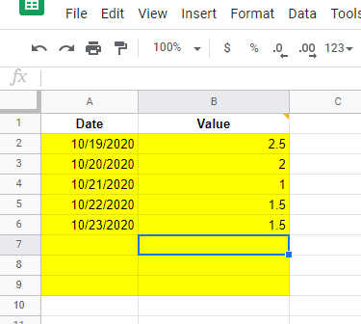

## Menampilkan diagram pada spreadsheet



Selanjutnya, Anda akan memperbarui bagan Anda di spreadsheet berdasarkan data yang dimasukkan.

## Langkah 4: Tinjau kembali diagram setelah Anda memasukkan data ke dalam kolom Tanggal dan Nilai, maka spreadsheet Anda akan tampil sebagai berikut:

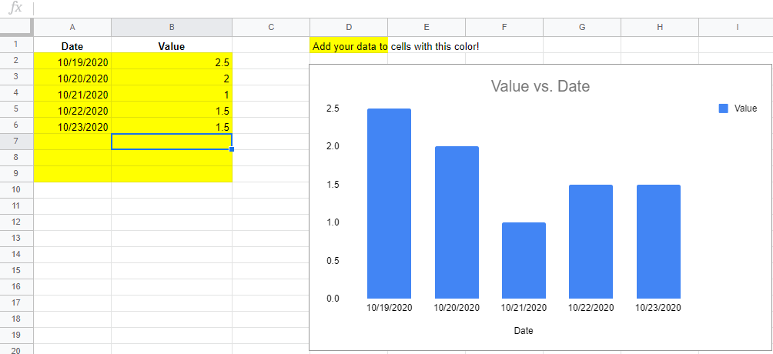

Apakah Anda memperhatikan apa yang terjadi pada diagram ketika Anda memasukkan data ke spreadsheet? Spreadsheet **memvisualisasikan** data dengan membuatnya menjadi diagram batang sederhana. Ada banyak cara berbeda untuk memodifikasi diagram, tetapi Anda perlu merapikan diagram Anda terlebih dahulu. Lalu, Anda dapat menginterpretasikan visualisasi data!

## Langkah 5: Rapikan diagram Anda setelah membuatnya. Sekarang saatnya untuk merapikannya. Bagus juga jika Anda merapikan diagram Anda dengan membuat diagram tersebut menjadi deskriptif dengan tampilan yang estetis. Ingatlah bahwa analis data yang baik adalah seorang pencerita data!

Untuk mengubah judul diagram Anda, klik dua kali pada diagram, Anda akan menemukan menu “Chart Editor” ditampilkan di sisi layar Anda. Klik “Chart & axis title”, lalu masukkan nama diagram di kotak “Title Text”:

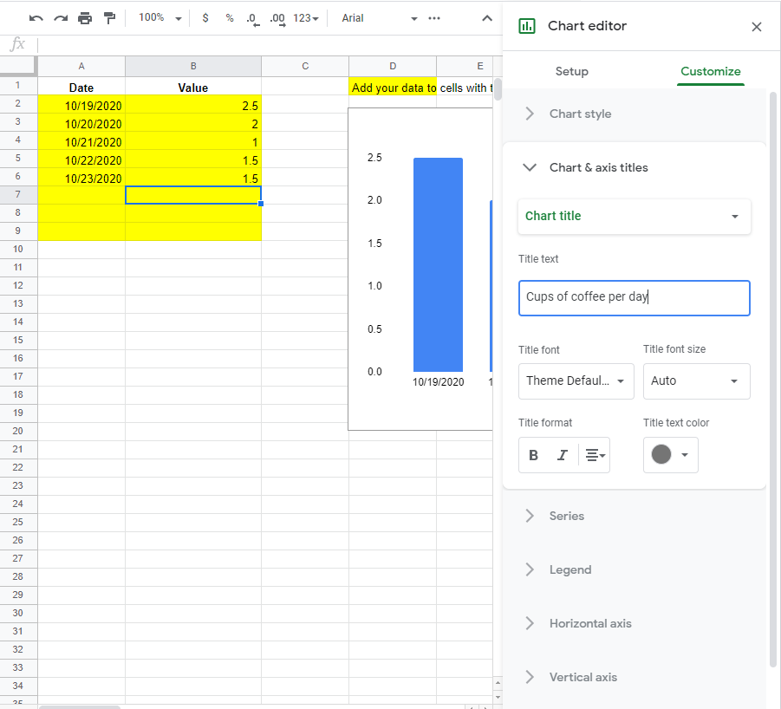

Jika Anda menggunakan Microsoft Excel, Anda dapat klik dua kali pada judul diagram untuk mengeditnya secara langsung.

Jangan takut untuk mencoba pilihan-pilihan yang ada di sini: Anda dapat mengunduh salinan template jika Anda membuat kesalahan yang tidak dapat diperbaiki!

## Konfirmasi dan refleksi



Setelah Anda menambahkan data ke spreadsheet, Anda dapat menghapus diagram. Langkah apa yang Anda lakukan untuk membuat diagram yang deskriptif?

1 / 1 point

Mengubah warna diagram.

Menambahkan judul ke diagram.

Mengubah diagram batang (bar chart) menjadi diagram lingkaran (pie chart).

Menghapus tanggal dari diagram.

Correct

Untuk membuat diagram deskriptif, Anda dapat menggunakan menu Chart Editor kemudian memperbarui judul diagram. Selanjutnya, jika Anda terus mengumpulkan data, Anda dapat menggunakan spreadsheet ini. Spreadsheet adalah pilihan pertama untuk menyimpan data Anda, berlatih dengan peralatan profesional akan membantu Anda mengembangkan keterampilan serta menyempurnakan peralatan analis data Anda.

### 2.

Question 2

Anda telah jauh melangkah! Pada awalnya, Anda mencatat data secara manual, kemudian memuat data tersebut ke spreadsheet, dan memvisualisasikannya menjadi sebuah diagram. Sekarang, luangkan waktu sejenak untuk memeriksa visualisasi data Anda yang telah selesai. Sekarang, tulis 2-3 kalimat (40-60 kata) untuk menjawab setiap pertanyaan berikut ini:

* Bagaimana Anda akan menggunakan spreadsheet untuk menyiapkan data Anda?
* Bagaimana Anda akan memformat diagram Anda untuk membantu analisis data Anda?

1 / 1 point

1. Saya akan menggunakan spreadsheet untuk mengatur data dengan rapi dalam kolom dan baris yang sesuai, memastikan setiap poin data ditempatkan dalam sel yang tepat untuk memudahkan analisis. Struktur yang jelas ini memungkinkan saya untuk dengan mudah memanipulasi dan memvisualisasikan data. 2. Saya akan memformat diagram dengan menambahkan judul yang deskriptif, memilih warna yang kontras untuk setiap bagian diagram, dan menyesuaikan skala serta label pada sumbu untuk meningkatkan keterbacaan. Hal ini akan membuat diagram lebih informatif dan memudahkan dalam interpretasi data.

Correct

Selamat Anda telah menyelesaikan aktivitas ini! Suatu jawaban yang baik akan menyatakan bahwa spreadsheet membantu mengatur data dan diagram sehingga data menjadi lebih mudah dipahami. Pertimbangkan hal berikut ini:

Spreadsheet membantu untuk menyusun data menjadi baris dan kolom, menyiapkan data untuk dianalisis, serta membuat visualisasi data yang bisa dimodifikasi. Untuk menganalisis data dengan lebih baik, Anda dapat merapikan visual dari diagram menjadi lebih menarik dengan membuatnya lebih deskriptif agar data menjadi lebih bermakna. Untuk melakukannya, penting adanya penambahan judul diagram (chart titles) dan judul sumbu (axis titles). Pada akhirnya, semua ini adalah keterampilan penting untuk dikuasai karena visualisasi data yang jelas dan deskriptif dapat membantu analis data menjadi pencerita data yang hebat.

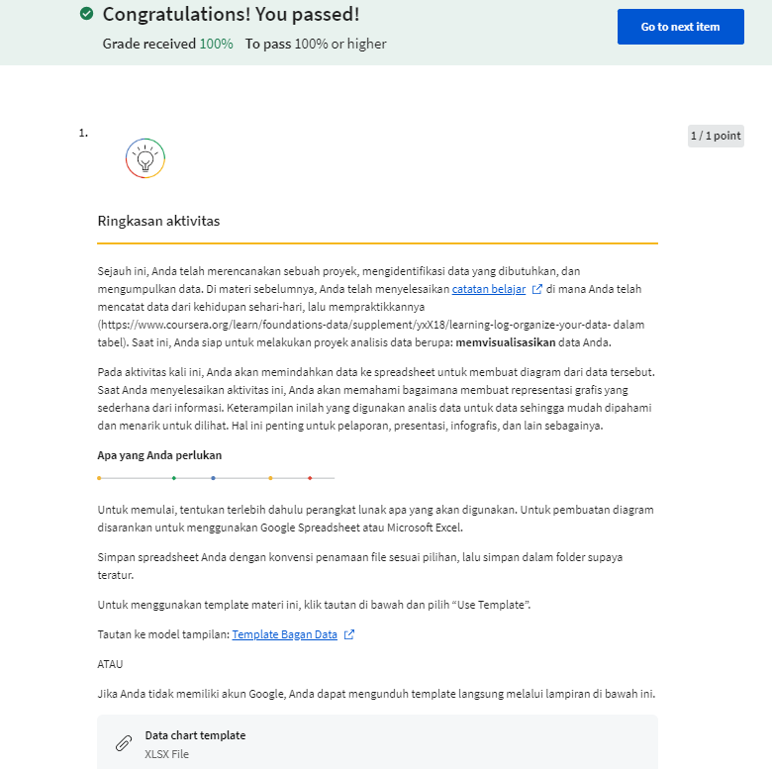

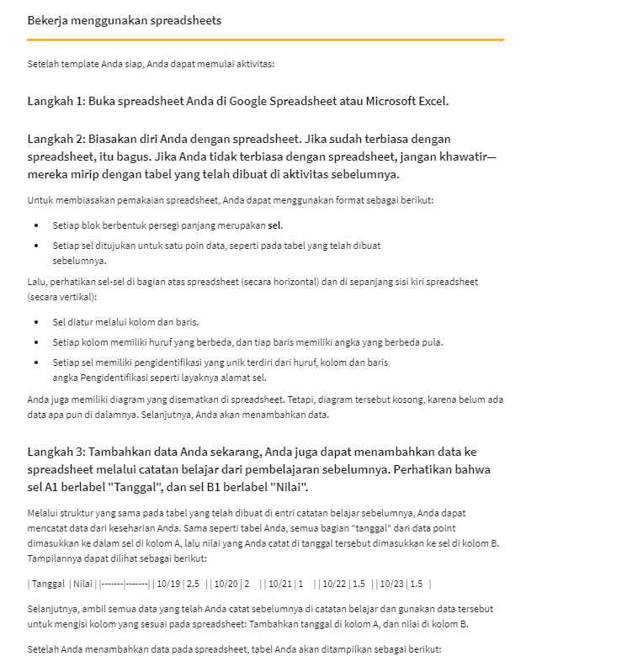

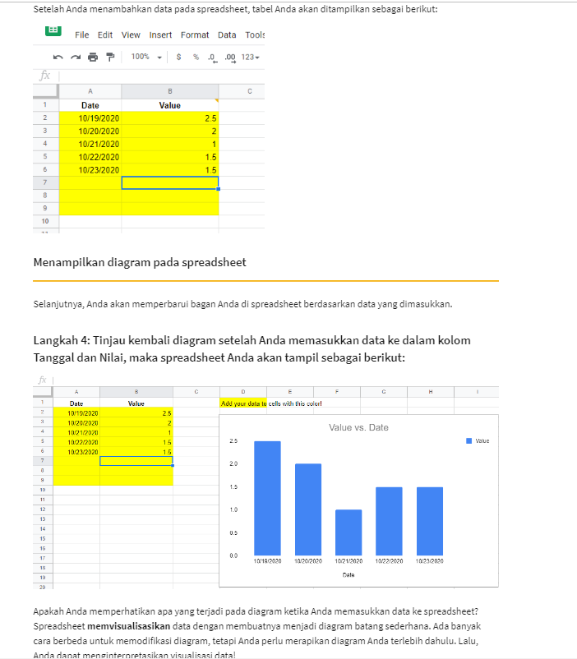

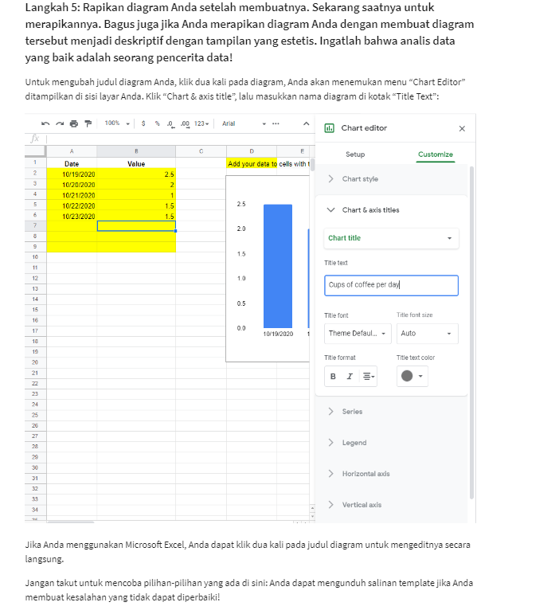

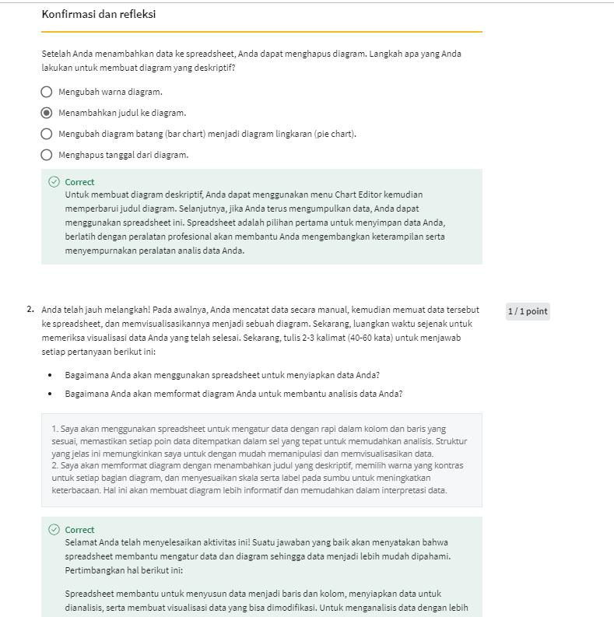

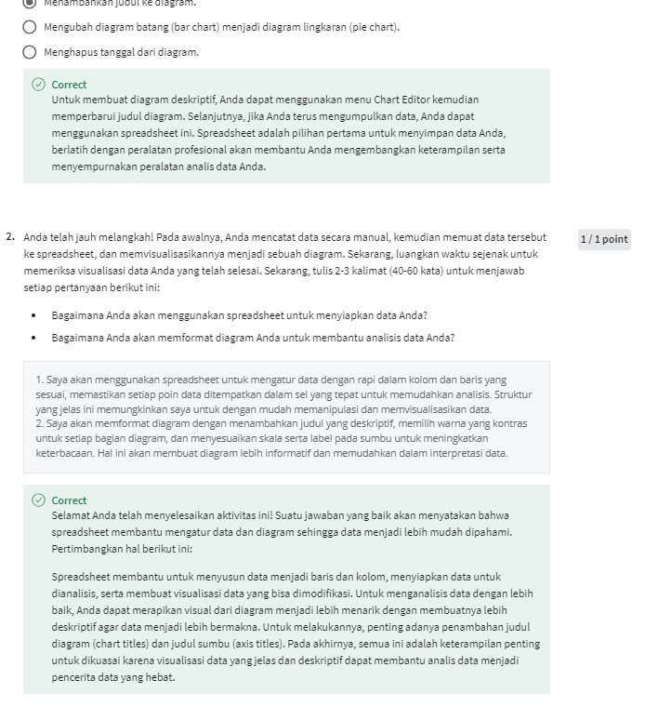

**Referensi lainnya tentang spreadsheet**

Information:

This item includes content that hasn’t been translated into your preferred language yet.

Jika Anda ingin terus mempelajarinya, ada baiknya memiliki sumber lain mengenai penggunaan *spreadsheet*. Google Sheets dan Microsoft Excel adalah dua platform *spreadsheet* yang paling banyak digunakan. Keduanya menyediakan secara gratis sumber pelatihan *online* yang dapat diakses kapan saja ketika dibutuhkan. Tandai tautan-tautan ini jika nanti Anda akan mengaksesnya.

[**Pelatihan dan Bantuan Google Sheets**](https://support.google.com/a/users/answer/9282959?visit_id=637361702049227170-1815413770&rd=1)

Pelajari lebih lanjut cara untuk memindahkan, menyimpan, dan menganalisis data Anda menggunakan halaman Pelatihan dan Bantuan Google Sheets, yang terletak di Pusat Pembelajaran Google Workspace. Pusat (hub) ini menawarkan beragam daftar petunjuk penggunaan, mulai dari pemula hingga mahir, disertai dengan contekan (cheat sheets), *template*, panduan, dan tutorial.

[**Contekan Google Spreadsheet**](https://support.google.com/a/users/answer/9300022)

Ingin mempelajari Google Sheets lebih lanjut? Artikel bantuan *online* ini menampilkan daftar singkat fungsi penting yang digunakan, termasuk baris, kolom, sel, dan fungsi.

[**Pelatihan Microsoft Excel untuk Windows**](https://support.microsoft.com/en-us/office/excel-for-windows-training-9bc05390-e94c-46af-a5b3-d7c22f6990bb)

Pelajari lebih lanjut lagi penggunaan *spreadsheet* Excel dengan mengunjungi pusat pelatihan *online* secara gratis. Menawarkan semuanya mulai dari panduan cepat dan pengenalan tutorial serta *template*, Anda akan mendapatkan semuanya di satu tempat.

<https://support.microsoft.com/en-us/office/excel-video-training-9bc05390-e94c-46af-a5b3-d7c22f6990bb>

<https://support.google.com/a/users/answer/9300022>

<https://support.google.com/a/users/answer/9282959?visit_id=637361702049227170-1815413770&rd=1>

**Membagikan bagan**

Ketika Anda terus bekerja dengan data, Anda akan menemukan bahwa umpan balik dari orang lain dapat membantu untuk membentuk perspektif baru dan memperkuat temuan Anda. Di pelajaran sebelumnya, Anda memasukkan data di *spreadsheet* untuk membuat bagan/grafik. Di pelajaran kali ini, saatnya menggunakan grafik untuk mendapatkan umpan balik yang baik. Untuk diskusi kali ini, silakan mengirimkan:

* Bagan yang telah dibangun dari data Anda (pastikan agar orang lain dapat dengan mudah mengakses bagan Anda dengan cara mengambil tangkapan layar ( screenshot) dan melampirkannya sebagai gambar)
* Deskripsikan grafik Anda dalam satu paragraf (50-100 kata)
* Buatlah ringkasan mengenai perubahan di aktivitas rutin Anda berdasarkan bagan yang Anda pelajari di dalam satu paragraf (50-100 kata)

Selanjutnya, kunjungi [forum diskusi](https://www.coursera.org/learn/dasar-dasar-analitik-data-data-data-di-mana-mana/discussions) untuk membaca komentar pelajar lainnya, dan tanggapi setidaknya dua di antaranya sesuai dengan pemikiran Anda.

Your response has been submitted. Engage and discuss with other learners below!  
[View My Response](https://www.coursera.org/learn/dasar-dasar-analitik-data-data-data-di-mana-mana/discussionPrompt/BEhow/membagikan-bagan?answerId=xB829h0AEe-Rigr_yphL9w)

1. Sintia Dewi's Post

[SD](https://www.coursera.org/learn/dasar-dasar-analitik-data-data-data-di-mana-mana/profiles/43ee116115ed80502940a6b1fdf1880c)

[SINTIA DEWI](https://www.coursera.org/learn/dasar-dasar-analitik-data-data-data-di-mana-mana/profiles/43ee116115ed80502940a6b1fdf1880c)

 · [3 days ago](https://www.coursera.org/learn/dasar-dasar-analitik-data-data-data-di-mana-mana/discussions/all/threads/GFiBKgXZEe-uOwr_8SgzFQ/replies/U6JA_B5vEe-X9hImIyThuw)

Grafik yang saya buat adalah diagram batang yang menunjukkan perbandingan antara penjualan bulanan dalam tiga kategori produk yang berbeda. Setiap batang mewakili total penjualan untuk setiap kategori produk selama periode waktu tertentu. Di sumbu x, terdapat bulan-bulan dalam periode waktu tersebut, sedangkan di sumbu y, terdapat total penjualan dalam jumlah tertentu. Warna yang berbeda digunakan untuk setiap kategori produk agar mudah dibedakan.

Dengan melihat grafik ini, saya dapat melihat pola penjualan setiap kategori produk dari bulan ke bulan. Saya dapat mengidentifikasi tren penjualan yang naik atau turun, serta mengevaluasi efektivitas strategi pemasaran atau promosi yang telah dilakukan. Informasi ini dapat membantu saya dalam membuat keputusan yang lebih baik terkait inventarisasi, alokasi sumber daya, dan strategi penjualan di masa depan.

LikeReplyTranslate to English

1. Rafi Rosyadi's Post

[RR](https://www.coursera.org/learn/dasar-dasar-analitik-data-data-data-di-mana-mana/profiles/5dd14e857d6902b960d88e5aa29bf4af)

[RAFI ROSYADI](https://www.coursera.org/learn/dasar-dasar-analitik-data-data-data-di-mana-mana/profiles/5dd14e857d6902b960d88e5aa29bf4af)

 · [3 days ago](https://www.coursera.org/learn/dasar-dasar-analitik-data-data-data-di-mana-mana/discussions/all/threads/GFiBKgXZEe-uOwr_8SgzFQ/replies/nmY0OR42Ee-X9hImIyThuw)

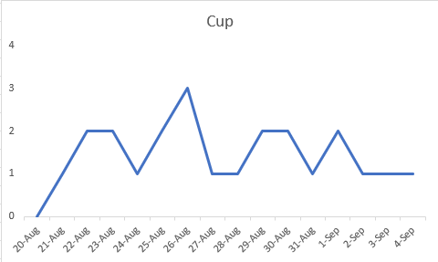

Grafik di atas menunjukkan tren grafik pengguna kopi dari bulan 20 agustus hingga 4 september. Terlihat bahwa pada tanggal 26 Agustus menjadi pengguna paling banyak yaitu sebanyak 3 orang

LikeReplyTranslate to English

1. Bryanne Rafa Levina's Post

[BL](https://www.coursera.org/learn/dasar-dasar-analitik-data-data-data-di-mana-mana/profiles/7ff876e33139c88695dd23674e8227d4)

[BRYANNE RAFA LEVINA](https://www.coursera.org/learn/dasar-dasar-analitik-data-data-data-di-mana-mana/profiles/7ff876e33139c88695dd23674e8227d4)

 · [5 days ago](https://www.coursera.org/learn/dasar-dasar-analitik-data-data-data-di-mana-mana/discussions/all/threads/GFiBKgXZEe-uOwr_8SgzFQ/replies/xB829h0AEe-Rigr_yphL9w)

Grafik di atas menunjukkan data nilai harian yang telah dicatat selama lima hari berturut-turut. Setiap batang mewakili nilai yang dicatat pada setiap tanggal tertentu. Nilai berkisar antara 1 hingga 2.5, menunjukkan variasi kecil dalam data yang dikumpulkan.

Berdasarkan analisis grafik, saya menyadari bahwa nilai tertinggi tercatat pada tanggal 19 Oktober dengan 2.5, sementara nilai terendah tercatat pada tanggal 21 Oktober dengan 1. Perubahan ini menunjukkan fluktuasi aktivitas harian yang mungkin disebabkan oleh berbagai faktor. Untuk meningkatkan konsistensi, saya berencana untuk mengidentifikasi faktor-faktor yang mempengaruhi nilai harian dan menyesuaikan rutinitas saya agar lebih stabil dan produktif.

LikeReplyTranslate to English

1. Muh. Fikri Ichwan Fahrezi's Post

[MF](https://www.coursera.org/learn/dasar-dasar-analitik-data-data-data-di-mana-mana/profiles/2975845b4f1e8bcb4c2879fc6f0fabe4)

[MUH. FIKRI ICHWAN FAHREZI](https://www.coursera.org/learn/dasar-dasar-analitik-data-data-data-di-mana-mana/profiles/2975845b4f1e8bcb4c2879fc6f0fabe4)

 · [5 days ago](https://www.coursera.org/learn/dasar-dasar-analitik-data-data-data-di-mana-mana/discussions/all/threads/GFiBKgXZEe-uOwr_8SgzFQ/replies/K9UcRxzwEe-Hgw7ecG_YIQ)

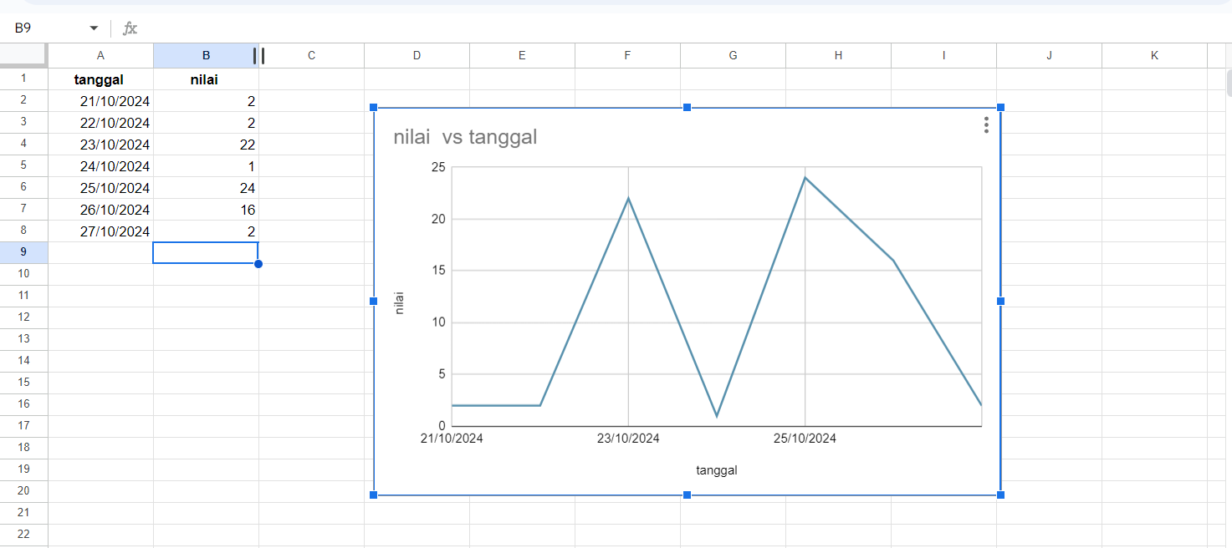

Grafik yang ditampilkan menunjukkan hubungan antara tanggal dan nilai yang dicatat selama periode tujuh hari, dari 21 Oktober 2024 hingga 27 Oktober 2024. Terlihat ada fluktuasi yang signifikan pada nilai, dengan peningkatan tajam dari 2 ke 22 pada 23 Oktober, penurunan drastis pada 24 Oktober, dan puncak tertinggi sebesar 24 pada 25 Oktober. Setelah itu, nilai kembali turun hingga 2 pada 27 Oktober. Grafik ini membantu mengidentifikasi tren dan variasi dalam data selama periode waktu tertentu.

\*\*Ringkasan Perubahan Aktivitas Rutin:\*\*

Berdasarkan analisis grafik, saya menyadari bahwa ada fluktuasi besar dalam nilai yang tercatat setiap harinya. Untuk mengurangi variasi ini, saya akan meninjau kembali aktivitas atau kondisi yang mungkin mempengaruhi nilai tersebut. Selain itu, saya akan mencoba menjaga konsistensi dalam aktivitas harian, serta mencatat faktor eksternal yang mungkin berkontribusi terhadap perubahan nilai. Hal ini diharapkan dapat membantu dalam mencapai stabilitas dan meningkatkan kualitas hasil yang dicapai.

LikeReplyTranslate to English

1. Patricius Luky's Post

[PL](https://www.coursera.org/learn/dasar-dasar-analitik-data-data-data-di-mana-mana/profiles/f059f0c5ccad8d1463453170dbe3519e)

[PATRICIUS LUKY](https://www.coursera.org/learn/dasar-dasar-analitik-data-data-data-di-mana-mana/profiles/f059f0c5ccad8d1463453170dbe3519e)

 · [5 days ago](https://www.coursera.org/learn/dasar-dasar-analitik-data-data-data-di-mana-mana/discussions/all/threads/GFiBKgXZEe-uOwr_8SgzFQ/replies/7hKadBzLEe-Hgw7ecG_YIQ)

bagus

LikeReplyTranslate to English

1. Ryan Sahputra's Post

[RS](https://www.coursera.org/learn/dasar-dasar-analitik-data-data-data-di-mana-mana/profiles/29689180eb3e7b8c2f7806ea7726a66b)

[RYAN SAHPUTRA](https://www.coursera.org/learn/dasar-dasar-analitik-data-data-data-di-mana-mana/profiles/29689180eb3e7b8c2f7806ea7726a66b)

 · [6 days ago](https://www.coursera.org/learn/dasar-dasar-analitik-data-data-data-di-mana-mana/discussions/all/threads/GFiBKgXZEe-uOwr_8SgzFQ/replies/eUJfGBwyEe-s4wr_1UO1qQ)

good

LikeReplyTranslate to English

1. Falia Rahmazati Putri's Post

[FP](https://www.coursera.org/learn/dasar-dasar-analitik-data-data-data-di-mana-mana/profiles/6e6cd0edfa3d0ad02bb19c7d8354d56c)

[FALIA RAHMAZATI PUTRI](https://www.coursera.org/learn/dasar-dasar-analitik-data-data-data-di-mana-mana/profiles/6e6cd0edfa3d0ad02bb19c7d8354d56c)

 · [6 days ago](https://www.coursera.org/learn/dasar-dasar-analitik-data-data-data-di-mana-mana/discussions/all/threads/GFiBKgXZEe-uOwr_8SgzFQ/replies/JtslDxv4Ee-s4wr_1UO1qQ)

LikeReplyTranslate to English

1. Intan Sari Nur's Post

[IN](https://www.coursera.org/learn/dasar-dasar-analitik-data-data-data-di-mana-mana/profiles/89097f0ca4c5a20ed90c1d46ac86d4c4)

[INTAN SARI NUR](https://www.coursera.org/learn/dasar-dasar-analitik-data-data-data-di-mana-mana/profiles/89097f0ca4c5a20ed90c1d46ac86d4c4)

 · [6 days ago](https://www.coursera.org/learn/dasar-dasar-analitik-data-data-data-di-mana-mana/discussions/all/threads/GFiBKgXZEe-uOwr_8SgzFQ/replies/yn0afBvtEe-uCA4BQfMOcQ)

**Deskripsi Grafik:**

Grafik yang saya buat adalah grafik batang yang menunjukkan perbandingan penjualan bulanan produk kami selama setahun terakhir. Grafik ini menggunakan sumbu x untuk menunjukkan bulan-bulan dalam setahun dan sumbu y untuk menunjukkan total penjualan dalam dolar. Setiap batang berwarna berbeda mewakili produk yang berbeda. Grafik ini memberikan gambaran yang jelas tentang penjualan produk kami dari bulan ke bulan, serta tren penjualan selama setahun terakhir.

**Ringkasan Perubahan Aktivitas:**

Setelah menganalisis grafik tersebut, saya menemukan bahwa penjualan produk tertentu mengalami fluktuasi yang signifikan dari bulan ke bulan. Saya memutuskan untuk fokus pada produk-produk yang menunjukkan penurunan penjualan yang konsisten dan meningkatkan strategi pemasaran dan promosi untuk produk-produk tersebut. Saya juga mulai memonitor stok dan permintaan lebih cermat untuk mengantisipasi perubahan dalam permintaan pasar. Dengan memahami tren penjualan secara lebih baik, saya dapat mengambil keputusan yang lebih strategis dan mendukung pertumbuhan bisnis kami ke depannya.

LikeReplyTranslate to English

1. Barnadi's Post

[](https://www.coursera.org/learn/dasar-dasar-analitik-data-data-data-di-mana-mana/profiles/79b0a408233f1ab1fb8aeaccb91cabf2)

 · [6 days ago](https://www.coursera.org/learn/dasar-dasar-analitik-data-data-data-di-mana-mana/discussions/all/threads/GFiBKgXZEe-uOwr_8SgzFQ/replies/CbOSqRvHEe-HDBJhTIbccQ)

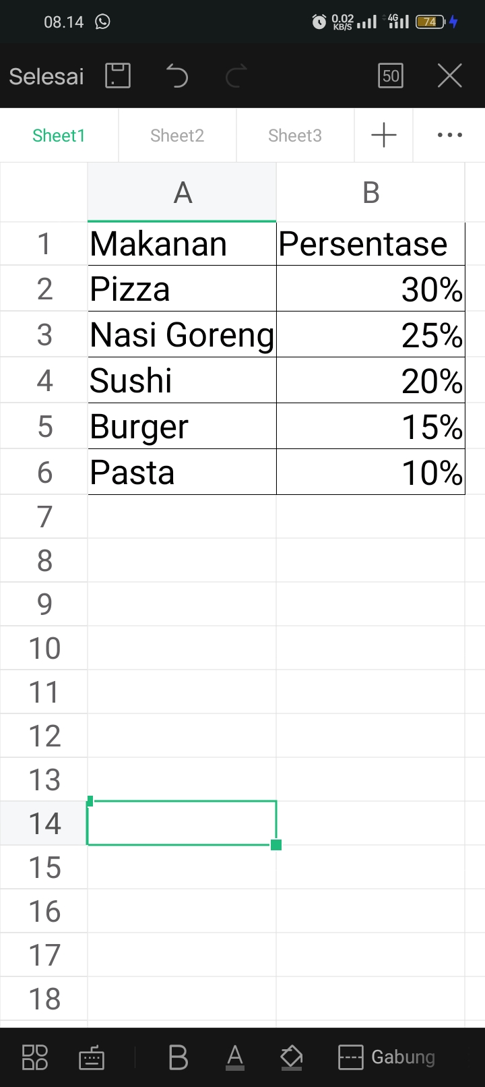

Grafik di atas menunjukkan preferensi makanan favorit dari sebuah survei. Pizza menempati posisi teratas dengan 30% responden memilihnya sebagai makanan favorit. Nasi goreng mengikuti dengan 25%, sementara sushi dipilih oleh 20% responden. Burger dan pasta masing-masing mendapatkan 15% dan 10% dari total suara. Grafik ini memberikan gambaran jelas mengenai popularitas berbagai jenis makanan di antara responden survei.

Berdasarkan bagan makanan favorit, saya menyadari bahwa mengonsumsi lebih banyak variasi makanan dapat meningkatkan kepuasan makan sehari-hari. Sebelumnya, saya cenderung hanya makan nasi goreng dan pasta. Melihat popularitas pizza dan sushi, saya berencana menambahkan kedua makanan tersebut ke dalam menu mingguan saya. Selain itu, saya akan mencoba lebih sering mengonsumsi burger sebagai variasi menu makan siang. Perubahan ini diharapkan dapat memberikan pengalaman kuliner yang lebih beragam dan menyenangkan.

LikeReplyTranslate to English

1. Usman Habib Bahtiar's Post

[UB](https://www.coursera.org/learn/dasar-dasar-analitik-data-data-data-di-mana-mana/profiles/28f3f0cbb1b75d1335806e98ef3c2a6a)

[USMAN HABIB BAHTIAR](https://www.coursera.org/learn/dasar-dasar-analitik-data-data-data-di-mana-mana/profiles/28f3f0cbb1b75d1335806e98ef3c2a6a)

 · [6 days ago](https://www.coursera.org/learn/dasar-dasar-analitik-data-data-data-di-mana-mana/discussions/all/threads/GFiBKgXZEe-uOwr_8SgzFQ/replies/0zS-IBu-Ee-uCA4BQfMOcQ)

Sejak mempelajari penggunaan spreadsheet dan visualisasi data, aktivitas rutin saya mengalami perubahan signifikan. Sekarang, saya lebih efisien dalam mengatur jadwal dan mengelola waktu dengan membuat daftar tugas harian dalam spreadsheet.

LikeReplyTranslate to English

1. Muhammad Widiansyah's Post

[MW](https://www.coursera.org/learn/dasar-dasar-analitik-data-data-data-di-mana-mana/profiles/ebd95c098b479b9a3c98f0b90856ff96)

[MUHAMMAD WIDIANSYAH](https://www.coursera.org/learn/dasar-dasar-analitik-data-data-data-di-mana-mana/profiles/ebd95c098b479b9a3c98f0b90856ff96)

 · [6 days ago](https://www.coursera.org/learn/dasar-dasar-analitik-data-data-data-di-mana-mana/discussions/all/threads/GFiBKgXZEe-uOwr_8SgzFQ/replies/0KK1KxuMEe-HDBJhTIbccQ) · Edited

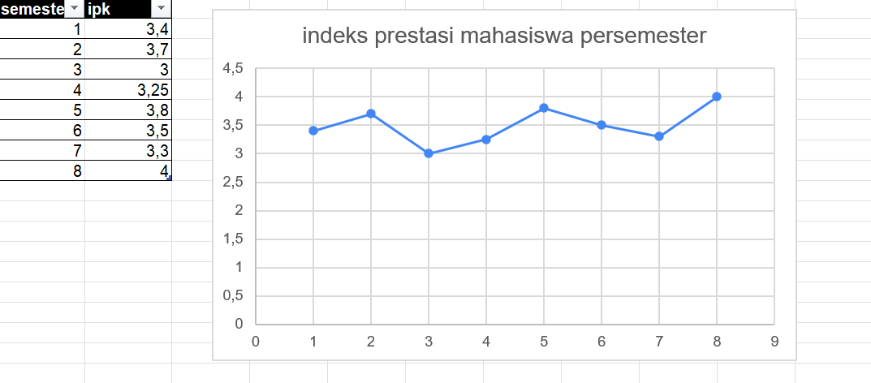

grafik yang saya buat mengenai nilai ip setiap semester dari mahasiswa yang dapat dilihat kenaikan dan keturunannya dari setiap semester, pada data tersebut mahasiswa mengalami kenaikan dan penurunan yang cukup signifikan.

dengan diagram line diatas dapat dilihat tujuannya sebagai penujuk akan naik turunnya nilai ip mahasiswa sehingga diagram diatas cukup untuk mengdeskripsikan tujuan

LikeReplyTranslate to English

1. Khaerina Fadillah's Post

[KF](https://www.coursera.org/learn/dasar-dasar-analitik-data-data-data-di-mana-mana/profiles/4a75dea55d282bf63a52605a00cfa4ea)

[KHAERINA FADILLAH](https://www.coursera.org/learn/dasar-dasar-analitik-data-data-data-di-mana-mana/profiles/4a75dea55d282bf63a52605a00cfa4ea)

 · [6 days ago](https://www.coursera.org/learn/dasar-dasar-analitik-data-data-data-di-mana-mana/discussions/all/threads/GFiBKgXZEe-uOwr_8SgzFQ/replies/qa_NDxt8Ee-s4wr_1UO1qQ)

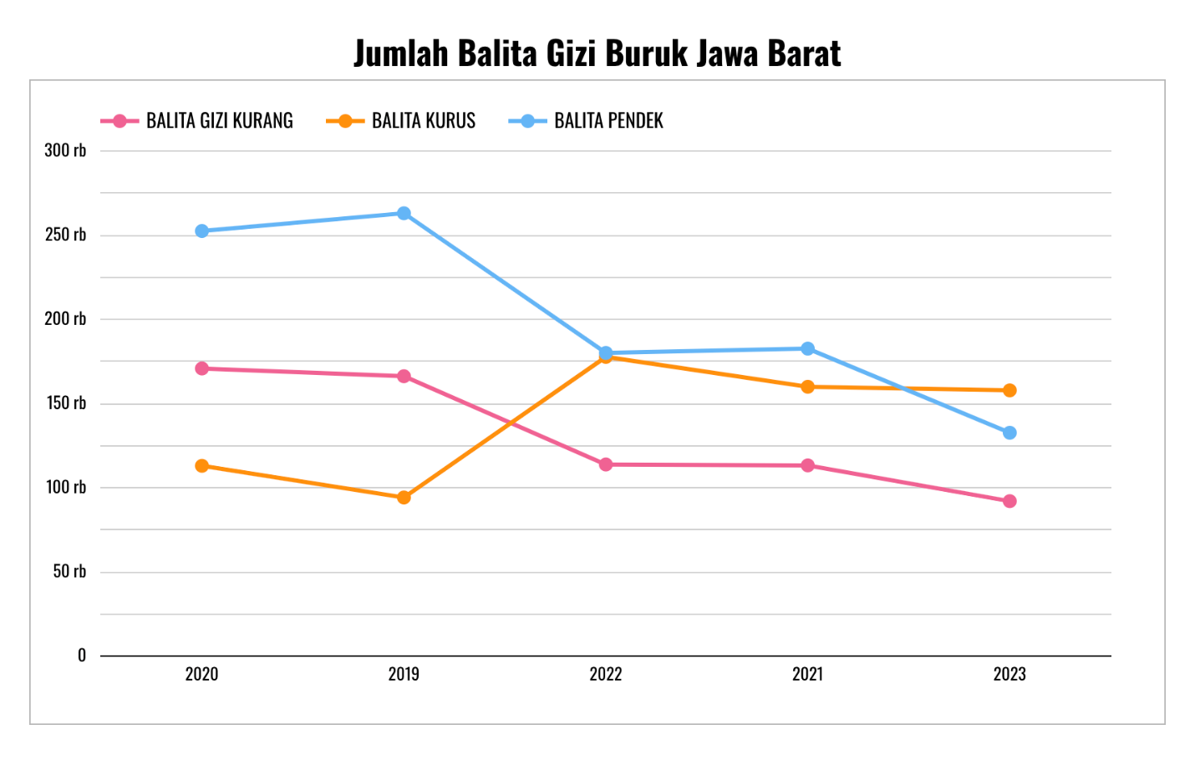

chart diatas adalah line chart mengenai jumlah balita berdasarkan kategori gizi buruk di jawa barat dari tahun 2019 hingga 2023

LikeReplyTranslate to English

1. Regina Alma Nathania's Post

[RN](https://www.coursera.org/learn/dasar-dasar-analitik-data-data-data-di-mana-mana/profiles/c89b4999ebfe9b7579013a6036aeeed0)

[REGINA ALMA NATHANIA](https://www.coursera.org/learn/dasar-dasar-analitik-data-data-data-di-mana-mana/profiles/c89b4999ebfe9b7579013a6036aeeed0)

 · [7 days ago](https://www.coursera.org/learn/dasar-dasar-analitik-data-data-data-di-mana-mana/discussions/all/threads/GFiBKgXZEe-uOwr_8SgzFQ/replies/YbB7DxtkEe-s4wr_1UO1qQ) · Edited

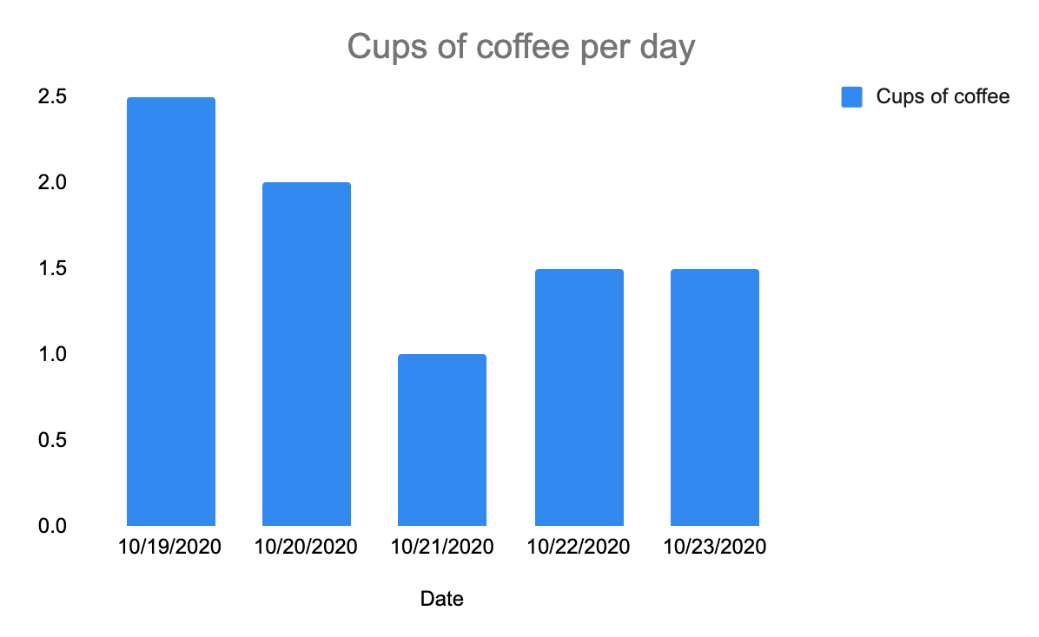

Grafik saya menampilkan jumlah gelas kopi yang diminum dalam sehari. Sumbu x merepresentasikan tanggal dan sumbu y merepresentasikan jumlah gelas kopi yang diminum. Sebagai contoh, bar pertama (paling kiri dalam grafik) menunjukkan bahwa 2.5 gelas kopi diminum pada tanggal 19 oktober 2020. Bar kedua menunjukkan bahwa 2 gelas kopi diminum pada tanggal 20 oktober 2020. Berdasarkan grafik tersebut dapat dilihat bahwa jumlah gelas kopi terbanyak yang diminum adalah pada tanggal 19 oktober 2020 sebesar 2.5 gelas kopi. Sementara itu, jumlah gelas kopi terkecil yang diminum adalah pada tanggal 21 oktober 2020 sebesar 1 gelas kopi. Grafik juga menunjukkan bahwa terjadi penurunan dalam konsumsi kopi setiap harinya jika dibandingkan dengan jumlah gelas kopi yang dikonsumsi pada awal periode.

LikeReplyTranslate to English

1. Abdany Afiq Khoiri's Post

[AK](https://www.coursera.org/learn/dasar-dasar-analitik-data-data-data-di-mana-mana/profiles/e0bef5b4f4deabaa2b25529b724841a4)

[ABDANY AFIQ KHOIRI](https://www.coursera.org/learn/dasar-dasar-analitik-data-data-data-di-mana-mana/profiles/e0bef5b4f4deabaa2b25529b724841a4)

 · [7 days ago](https://www.coursera.org/learn/dasar-dasar-analitik-data-data-data-di-mana-mana/discussions/all/threads/GFiBKgXZEe-uOwr_8SgzFQ/replies/w4aqvBsvEe-HDBJhTIbccQ) · Edited

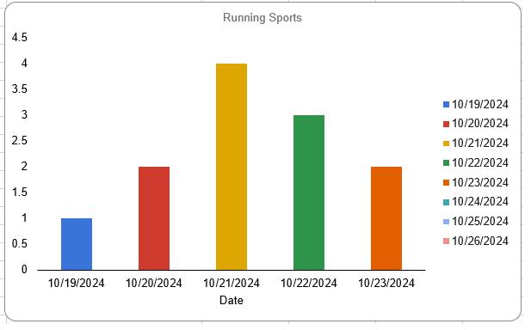

Grafik tersebut menunjukkan jumlah jam yang dihabiskan untuk olahraga lari dari tanggal 19 Oktober hingga 23 Oktober 2024. Pada tanggal 19 Oktober, aktivitas lari dimulai dengan kurang dari 1 jam. Aktivitas meningkat pada tanggal 20 Oktober menjadi 2 jam dan mencapai puncaknya pada tanggal 21 Oktober dengan 4 jam. Setelah itu, jumlah jam berlari menurun menjadi 3 jam pada tanggal 22 Oktober dan kembali turun menjadi 2 jam pada tanggal 23 Oktober.

Berdasarkan grafik tersebut, aktivitas lari saya menunjukkan peningkatan yang signifikan dari tanggal 19 hingga 21 Oktober, dengan puncak aktivitas terjadi pada tanggal 21 Oktober. Setelah itu, ada penurunan jumlah jam lari pada tanggal 22 dan 23 Oktober. Perubahan ini mungkin menunjukkan adanya peningkatan motivasi atau ketersediaan waktu untuk berlari pada awal periode, diikuti oleh penurunan aktivitas, kemungkinan karena kelelahan atau perubahan jadwal harian.

LikeReplyTranslate to English

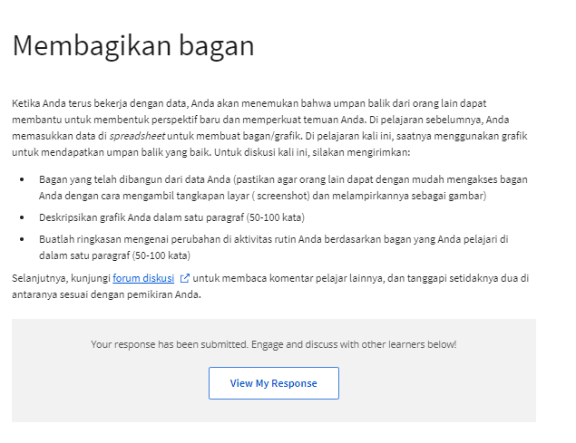

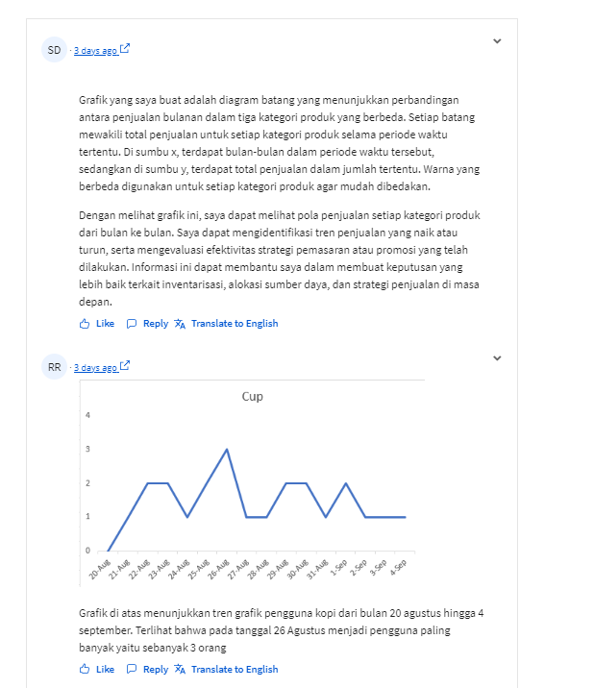

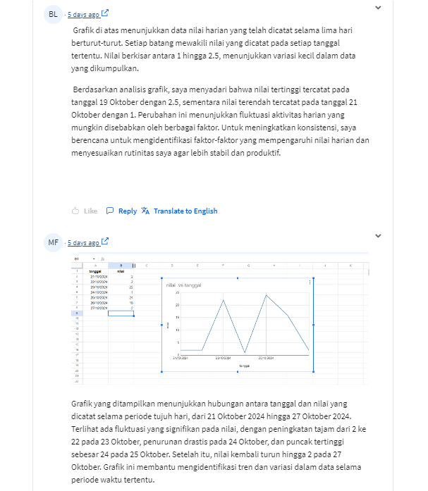

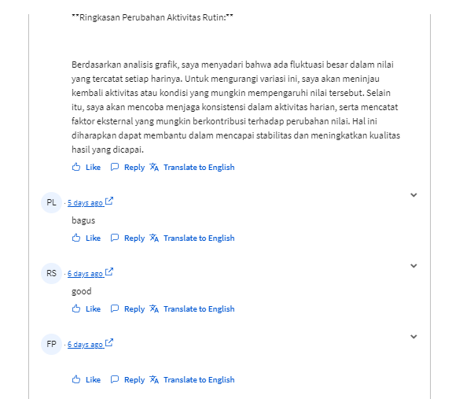

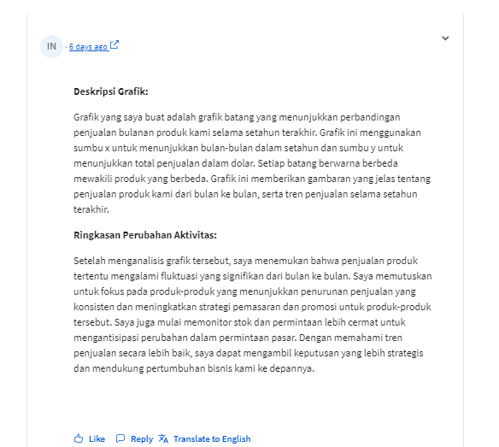

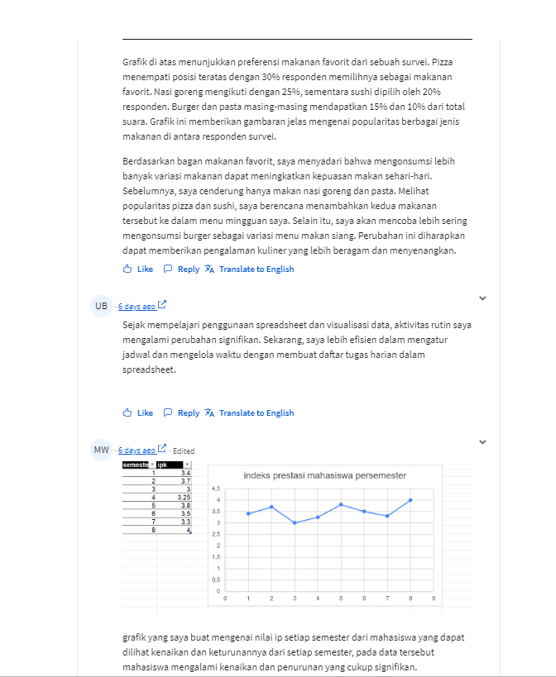

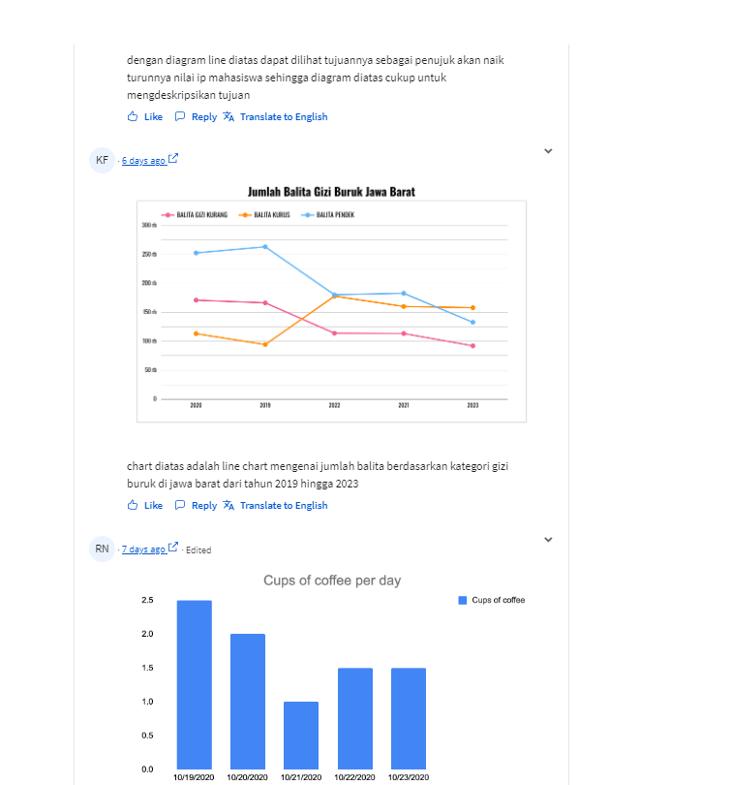

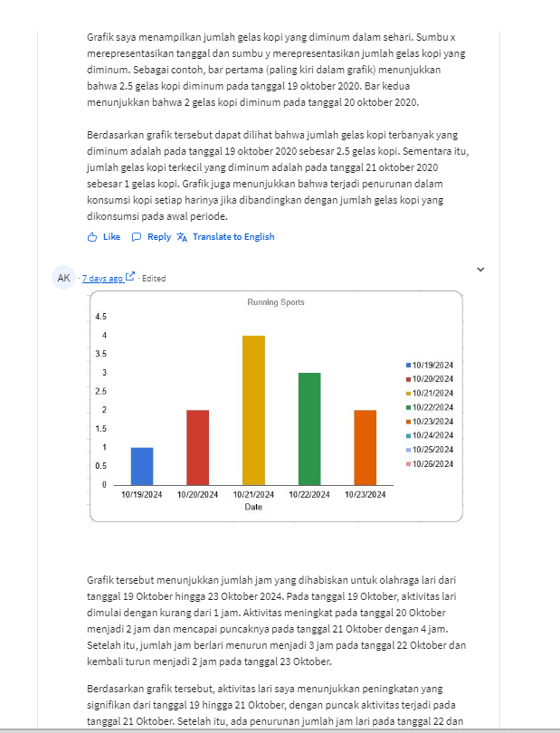

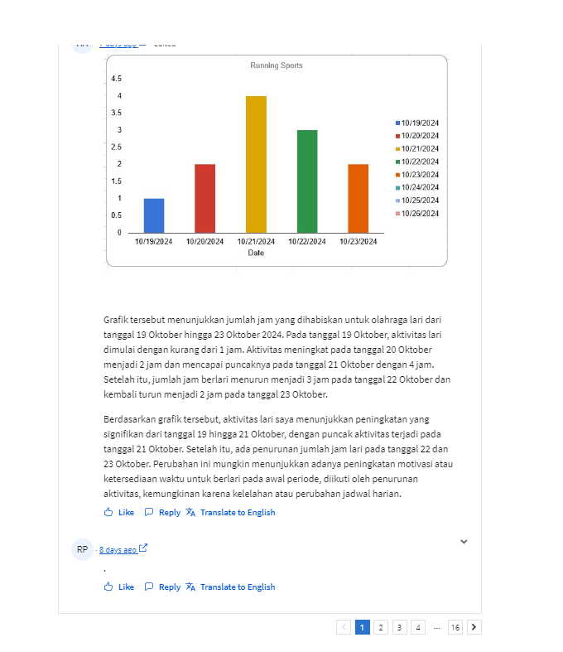

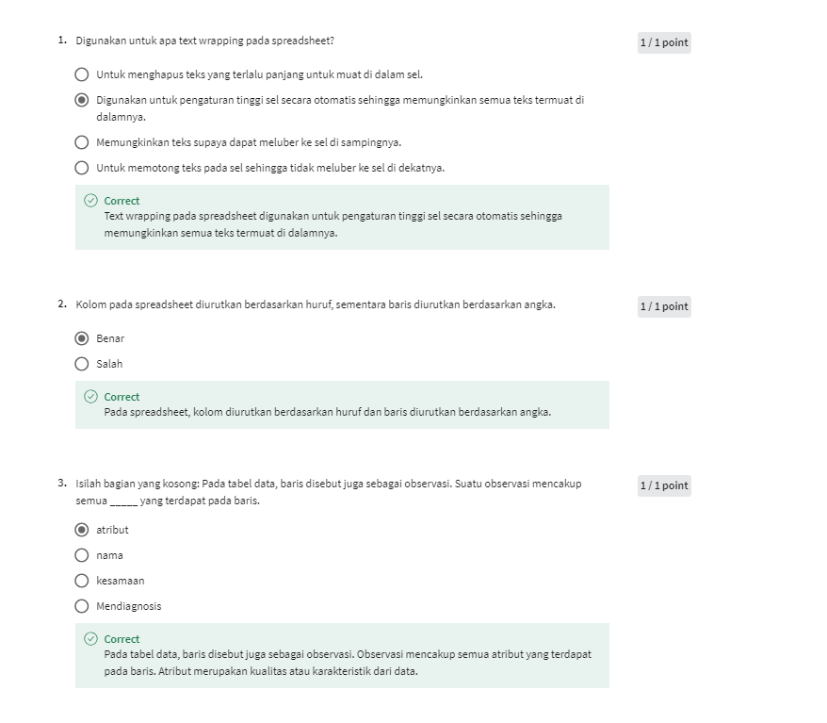



### 1.

Question 1

Digunakan untuk apa text wrapping pada spreadsheet?

1 / 1 point

Untuk menghapus teks yang terlalu panjang untuk muat di dalam sel.

Digunakan untuk pengaturan tinggi sel secara otomatis sehingga memungkinkan semua teks termuat di dalamnya.

Memungkinkan teks supaya dapat meluber ke sel di sampingnya.

Untuk memotong teks pada sel sehingga tidak meluber ke sel di dekatnya.

Correct

Text wrapping pada spreadsheet digunakan untuk pengaturan tinggi sel secara otomatis sehingga memungkinkan semua teks termuat di dalamnya.

### 2.

Question 2

Kolom pada spreadsheet diurutkan berdasarkan huruf, sementara baris diurutkan berdasarkan angka.

1 / 1 point

Benar

Salah

Correct

Pada spreadsheet, kolom diurutkan berdasarkan huruf dan baris diurutkan berdasarkan angka.

### 3.

Question 3

Isilah bagian yang kosong: Pada tabel data, baris disebut juga sebagai observasi. Suatu observasi mencakup semua \_\_\_\_\_ yang terdapat pada baris.

1 / 1 point

atribut

nama

kesamaan

Mendiagnosis

Correct

Pada tabel data, baris disebut juga sebagai observasi. Observasi mencakup semua atribut yang terdapat pada baris. Atribut merupakan kualitas atau karakteristik dari data.